**Detailný návrh riešenia**

**Vzor pre špecializovaný (technický) výstup R1-1**

**podľa vyhlášky MIRRI č. 401/2023 Z. z.**

|  |  |
| --- | --- |
| Povinná osoba | Tu uveďte názov inštitúcie (napr. OVM), ktorá projekt požaduje |
| Názov projektu |  |
| Zodpovedná osoba za projekt | Meno a priezvisko fyzickej osoby, ktorá predloží dokumenty pre prípravnú/ iniciačnú fázu projektu –zamestnanec /Projektový manažér Objednávateľa |
| Realizátor projektu | Tu uveďte názov inštitúcie, v prospech ktorej sa projekt realizuje, môže byť totožná s Oprávnenou osobou (napr. podriadená organizácia) |
| Vlastník projektu | Meno a priezvisko fyzickej osoby, ktorá zodpovedá za projekt a schvaľuje predložené dokumenty |
| Dodávateľ |  |
| PM Dodávateľa |  |

Schvaľovanie dokumentu

|  |  |  |  |  |  |
| --- | --- | --- | --- | --- | --- |
| Položka | Meno a priezvisko | Organizácia | Pracovná pozícia | Dátum | Podpis  (alebo elektronický súhlas) |
| Vypracoval |  |  |  |  |  |

História dokumentu

|  |  |  |  |
| --- | --- | --- | --- |
| Verzia | Dátum | Zmeny | Meno |
| 1.0 | 17.2.2025 | Zverejnené na portáli MIRRI |  |
|  |  |  |  |
|  |  |  |  |
|  |  |  |  |
|  |  |  |  |
|  |  |  |  |
|  |  |  |  |
|  |  |  |  |

**OBSAH**

1 Použité skratky a pojmy 7

2 Manažérske zhrnutie 8

2.1 Zámer riešenia 8

2.2 Ciele riešenia 8

2.3 KPI riešenia 8

2.4 Rozsah riešenia 8

2.5 Stručný popis navrhovaného riešenia 9

2.6 Sumarizácia výstupu M-06 navrhovaného riešenia 9

2.6.1 Prehľad koncových služieb – budúci stav: 9

2.6.2 Rozsah informačných systémov – budúci stav 10

2.6.3 Prehľad plánovaných integrácií ISVS na nadrezortné ISVS – spoločné moduly podľa zákona č. 305/2013 e-Governmente – budúci stav 10

2.6.4 Prehľad plánovaného využívania iných ISVS (integrácie) – budúci stav 10

2.6.5 Aplikačné služby pre realizáciu koncových služieb – budúci stav 11

2.6.6 Aplikačné služby na integráciu – budúci stav 11

3 Analýza požiadaviek 13

3.1 Postup analýzy požiadaviek 13

3.2 Používateľský prieskum 13

3.3 Motivačná architektúra 13

3.4 Katalóg požiadaviek a jeho mapovanie na návrh ich riešenia 13

3.5 Legislatíva, smernice a metodické materiály zohľadnené v riešení 14

3.6 Akceptačné kritériá 17

4 Biznis architektúra riešenia 18

4.1 Existujúca a cieľová biznis architektúra 18

4.2 Procesy podporované navrhovaným riešením 20

4.2.1 Procesná analýza pre časť systému ABC 22

4.2.2 Procesná analýza pre časť systému XYZ 22

4.3 Vytvorenie informačnej architektúry a mapovanie používateľskej cesty 23

4.4 Vytvorenie grafického návrhu a prototypu používateľského rozhrania (UX, UI) 23

4.5 Prípady použitia (use case model) 23

4.5.1 Používateľské roly – aktéri 23

4.5.2 Prípady použitia 24

4.5.3 Príklad šablóny pre popis konkrétneho scenára použitia 24

4.5.4 Sekvenčné diagramy (model správania systému) 25

4.6 Návrh riešenia dizajnu koncových služieb 25

4.6.1 Identifikácia vlastníkov dizajnu koncových služieb (UX) 25

4.6.2 Špecifikácia potrieb koncového používateľa 26

4.6.3 Návrh mapy stránky (príp. toky používateľov) 27

4.6.4 Návrh prototypov používateľského rozhrania 27

4.6.5 Návrh vizuálov obrazoviek 27

4.6.6 Návrh menu a obrazoviek (popis) 28

5 Dátová architektúra 30

5.1 Diagram entít 30

5.2 Popis entít 31

6 Aplikačná architektúra 32

6.1 Existujúca a budúca aplikačná architektúra 32

6.2 Aplikačná štruktúra navrhovaného riešenia 33

6.3 Komunikácia medzi komponentami 34

6.3.1 Komunikácia medzi UI a servisnou vrstvou 34

6.3.2 Komunikácia medzi servisnou vrstvou a dátovou vrstvou 35

6.3.3 Iné formy komunikácie v rámci riešenia 35

6.4 Návrh riešenia dizajnu aplikačných služieb 35

6.4.1 Existujúce aplikačné rozhrania 35

6.4.2 Zanikajúce aplikačné rozhrania 35

6.4.3 Nové aplikačné rozhrania 35

6.5 Návrh riešenia dizajnu BACKofficových služieb 35

6.6 Návrh riešenia dizajnu FRONTofficových služieb 36

6.7 Návrh riešenia dizajnu Administračných služieb 36

6.8 Integrácie medzi systémami 36

6.8.1 Zoznam existujúcich integrácií bez zmeny 36

6.8.2 Zoznam a popis navrhovaných integrácií 36

6.8.3 Zoznam a popis konzumovaných aplikačných rozhraní (externé závislosti) 36

6.8.4 Návrh poskytovaných aplikačných rozhraní systému (modulu) 37

7 Technologická architektúra 38

7.1 Existujúca a budúca technologická architektúra 38

7.2 Technologické komponenty riešenia a ich vzťah k aplikačným komponentom 38

7.2.1 CI/CD PROCESS 38

7.2.2 Správa prístupov, účtov a kľúčov prevádzkových prostredí 39

7.2.3 Kontajnerizácia a orchestrácia cloudových služieb 39

7.2.4 Špecifikácia využitia služieb vládneho cloudu 39

7.3 POPIS TESTOVACIEHO PROSTREDIA 40

7.4 POPIS PRODUKČNÉHO PROSTREDIA 40

8 Požiadavky na úrovne služieb (SLA) a výkonnosť 41

9 Softvérové licencie a zdrojové kódy 42

10 Zabezpečenie dostupnosti, zálohovanie a obnova riešenia 43

10.1 Zabezpečenie dostupnosti 43

10.2 Zálohovanie 43

10.3 Obnova riešenia 43

11 Bezpečnosť – riešenie požiadaviek na bezpečnosť 44

12 Migrácia dát 45

12.1 POSTUP VYKONANIA MIGRÁCIE DÁT 45

12.2 OVERENIE MIGRÁCIE DÁT 45

13 Harmonogram realizácie a nasadenia, závislosti 46

13.1 FÁZY PROJEKTU A ČASOVÝ HARMONOGRAM – KONSOLIDOVANÝ PREHĽAD 46

13.2 Závislosti a návrh riešenia 46

13.3 Požiadavky na fázy Testovanie a Nasadenie do produkcie 46

14 Dokumentácia, ktorá má byť dodaná v rámci R3-4 47

15 Otvorené otázky 48

16 Prílohy 49

**ZOZNAM OBRÁZKOV**

Obrázok 1 Archimate metamodel pre verejnú správu 19

Obrázok 2 Príklad znázornenia biznis architektúry s vyznačením zmien a eGovernment komponentov 20

Obrázok 3 Príklad detailnejšieho znázornenia procesov pomocou BPMN notácie 22

Obrázok 4 Príklad sekvenčného diagramu pre znázornenie scenárov použitia 25

Obrázok 5 Mapa web stránok (alebo obrazoviek) 27

Obrázok 6 Príklad stránky (obrazovky) 28

Obrázok 7 Príklad znázornenia aplikačnej architektúry 33

Obrázok 8 Príklad: Sekvencia komunikácie pri autentifikácii 34

**ZOZNAM TABULIEK**

Tabuľka 1 Prehľad koncových služieb – budúci stav 9

Tabuľka 2 Rozsah informačných systémov – budúci stav 10

Tabuľka 3 Prehľad plánovaných integrácií ISVS na nadrezortné ISVS 10

Tabuľka 4 Prehľad plánovaného využívania iných ISVS (integrácie) 11

Tabuľka 5 Aplikačné služby pre realizáciu koncových služieb 11

Tabuľka 6 Aplikačné služby na integráciu 12

Tabuľka 7 Zdroje aplikovateľných požiadaviek a obmedzení 17

Tabuľka 8 Odporúčané princípy a základné funkcie 21

Tabuľka 9 Aktéri a používateľské role 23

Tabuľka 10 Scenár použitia (šablóna) 25

Tabuľka 11 Identifikácia vlastníkov dizajnu koncových služieb (UX) 25

Tabuľka 12 Špecifikácia používateľských potrieb 26

Tabuľka 13 Textové popisy používateľských obrazoviek (šablóna) 29

Tabuľka 14 Dokumentácia, ktorá bude dodaná vo fáze R3-4 47

Úvodné inštrukcie:

Texty inštrukcií pre použitie tohto vzoru dokumentu sú vyznačené sivou farbou a skloneným typom písma. Text inštrukcií nahraďte svojím textom popisu vášho konkrétneho riešenia. Podľa potreby môžete pridávať nový obsah, nové kapitoly a podkapitoly, pričom je dôležité zabezpečiť zachovanie konzistencie a logickej štruktúry dokumentu.

# Použité skratky a pojmy

|  |  |
| --- | --- |
| Použité skratky | Popis |
|  |  |
|  |  |
|  |  |

|  |  |
| --- | --- |
| Použité POJMY | Popis |
|  |  |
|  |  |
|  |  |

# Manažérske zhrnutie

V súlade s vyhláškou MIRRI č. 401/2023 Z. z. bude dokument R1-01 Detailný návrh riešenia obsahovať detailný štruktúrovaný návrh riešenia funkčných, nefunkčných a technických požiadaviek.

Podmienkou dodania a akceptácie diela je preukázateľnosť súladu s princípmi NKIVS,  legislatívou, štandardmi a metodikami.

Text návrhu riešenia...

## Zámer riešenia

Táto kapitola obsahuje stručný popis zámeru a účelu riešenia riešenia a spôsob splnenia cieľov riešenia, ktoré sa majú dosiahnuť po nasadení riešenia do prevádzky.

Text návrhu riešenia...

## Ciele riešenia

Táto kapitola obsahuje popis spôsobu splnenia cieľov riešenia, ktoré sa majú dosiahnuť po nasadení riešenia do prevádzky.

Text návrhu riešenia...

## KPI riešenia

Táto kapitola bude obsahovať tabuľku Kvalitatívnych merateľných a výkonnostných ukazovateľov (KPI), za ktorých budú dodávané služby fungovať a za ktorých bude dodávané dielo aj akceptované / preberané. Ukazovatele môžu byť stanované na:

* úrovni biznis architektúry (napr. za aký dlhý čas musí byť celé podanie realizované),
* úrovni aplikačnej architektúry (napr. aké sú odozvy IS),
* úrovni technickej (napr. peaks pre request),
* dátovej úrovni (napr. kvalita a dostupnosť údajov),
* úrovni procesnej - prepojenie s optimalizáciou procesov - procesné mapy, rozsah EVS, je potrebné dodať procesy AS IS a TO BE.

Odporúčame prevziať prioritne KPI v zmysle zadania projektu:

* zo „Súťažných podkladov“, časť „opis predmetu zákazky“,
* z Projektového zámeru a NFP.

Odporúčame všetky tabuľky evidovať a spravovať v jednom centrálnom EXCELI – s cieľom minimalizovať budúcu prácnosť s aktualizáciou a udržiavaním obsahu.

Text návrhu riešenia...

## Rozsah riešenia

Táto kapitola obsahuje stručný popis rozsahu riešenia popisovaného dokumentom. V prípade rozdelenia dodávky riešenia na inkrementy obsahuje vymedzenie obsahu popisovaného inkrementu riešenia. Môže obsahovať negatívne vymedzenie rozsahu a obsahu.

Text návrhu riešenia...

## Stručný popis navrhovaného riešenia

Kapitola stručne popisuje, čo bude predmetom riešenia,

* identifikácia vlastníka riešenia,
* identifikácia vlastníka procesu / procesov,
* identifikácia vlastníka dát,
* identifikácia koncového užívateľa dodávaného riešenia,
* identifikácia – kto za zákazníka – je zodpovedný za akceptáciu diela,
* očakávané kľúčové prínosy riešenia previazané na KPI,
* hlavné komponenty a služby dodané navrhovaným riešením,
* spôsob nasadenia do používania.

Môže sa prevziať aplikovateľný popis TO-BE architektúry z Projektového zámeru alebo z Opisu predmetu zákazky zo súťažných podkladov.

Text návrhu riešenia...

## Sumarizácia výstupu M-06 navrhovaného riešenia

Kapitola stručne tabuľkovou formou popisuje , ktoré e-Government komponenty, budú navrhovaným riešením dodané, zmenené, odstránené alebo opakovane použité, minimálne v rozsahu:

* poskytované koncové služby a ich vzťah na životné situácie a aplikačné služby
* informačné systémy a ich moduly,
* aplikačné služby
* hlavné integrácie

V prípade, že počas detailnej analýzy boli identifikované zmeny v realizovaných e-Government komponentoch oproti projektovému prístupu a opisu predmetu zákazky, sú identifikované zmeny popisané a opravená ich evidencia METAIS.

Popis a zoznam e-Government komponentov, ktoré budú navrhovaným riešením dodané musí byť v súlade s ich evidenciou v METAIS. Spolu s akceptáciou DNR by mal byť akceptovaný aj súlad obsahu DNR s evidenciou riešených e-Governement komponentov a ich vzťahv v METAIS.

Text návrhu riešenia...

### Prehľad koncových služieb – budúci stav

Uveďte informácie o koncových službách, ktoré budú riešením dodané alebo zmenené – TO BE stav:

| Kód KS  (z MetaIS) | Názov KS | Používateľ KS (G2C/G2B/G2G/G2A) | Životná situácia  (+ kód z MetaIS) | Úroveň elektronizácie KS |
| --- | --- | --- | --- | --- |
|  |  |  |  | Vyberte jednu z možností |
|  |  |  |  | Vyberte jednu z možností |
|  |  |  |  | Vyberte jednu z možností |

Tabuľka 1 Prehľad koncových služieb – budúci stav

### Rozsah informačných systémov – budúci stav

Uveďte informácie o dotknutých ISVS z pohľadu ich ďalšej prevádzky po realizácii projektu – TO BE stav:

| Kód ISVS (z MetaIS) | Názov ISVS | Modul ISVS  (zaškrtnite ak ISVS je modulom) | Stav IS VS | Typ IS VS | Kód nadradeného ISVS  (v prípade zaškrtnutého checkboxu pre modul ISVS) |
| --- | --- | --- | --- | --- | --- |
|  |  |  | Vyberte jednu z možností | Vyberte jednu z možností |  |
|  |  |  | Vyberte jednu z možností | Vyberte jednu z možností |  |
|  |  |  | Vyberte jednu z možností | Vyberte jednu z možností |  |

Tabuľka 2 Rozsah informačných systémov – budúci stav

### Prehľad plánovaných integrácií ISVS na nadrezortné ISVS – spoločné moduly podľa zákona č. 305/2013 e-Governmente – budúci stav

Uveďte plánované využívanie nadrezortných a spoločných ISVS v TO BE stave.

Povinnosť využívať nadrezortné ISVS ustanovuje najmä zákon č. 305/2013 Z. z. o elektronickej podobe výkonu pôsobnosti orgánov verejnej moci a o zmene a doplnení niektorých zákonov (zákon o e-Governmente) a iné legislatívne predpisy. Prehľad a informácie o nadrezortných ISVS sú uvedené v prílohe P8 Zoznam nadrezortných blokov a podporných spoločných blokov Používateľskej príručky MetaIS.

| Kód IS | Názov ISVS | Spoločné moduly podľa zákona č. 305/2013 e-Governmente |
| --- | --- | --- |
|  |  | *Vyberte jednu z možností.* |
|  |  | *Vyberte jednu z možností.* |
|  |  | *Vyberte jednu z možností.* |

Tabuľka 3 Prehľad plánovaných integrácií ISVS na nadrezortné ISVS

### Prehľad plánovaného využívania iných ISVS (integrácie) – budúci stav

Uveďte v nasledujúcej tabuľke prehľad ISVS, pri ktorých sa plánuje využívanie služieb iných ISVS, spoločných blokov (SaaS) alebo služieb inf. systémov tretích strán v TO BE stave.

Plánované využívanie a integrácie služieb iných ISVS musí byť evidované v MetaIS – zaevidovanie vzťahu na aplikačnú službu určenú na externú integráciu poskytujúcim ISVS .

| Kód ISVS  *(z MetaIS)* | Názov ISVS | Kód integrovaného ISVS  *(z MetaIS)* | Názov integrovaného ISVS |
| --- | --- | --- | --- |
|  |  |  |  |
|  |  |  |  |
|  |  |  |  |

Tabuľka 4 Prehľad plánovaného využívania iných ISVS (integrácie)

### Aplikačné služby pre realizáciu koncových služieb – budúci stav

Uveďte v nasledujúcej tabuľke budované aplikačné služby, realizáciu koncových služieb aplikačnou službou, koncová služba by mala byť realizovaná aspoň jednou aplikačnou službou (KS môžu realizovať aj viaceré aplikačné služby). Všetky aplikačné služby a ich vzťah na koncové služby musia byť evidované v MetaIS.

| Kód AS  *(z MetaIS)* | Názov AS | ISVS/modul ISVS  *(kód z MetaIS)* | Aplikačná služba realizuje KS  *(kód KS z MetaIS)* |
| --- | --- | --- | --- |
|  |  |  |  |
|  |  |  |  |
|  |  |  |  |

Tabuľka 5 Aplikačné služby pre realizáciu koncových služieb

### Aplikačné služby na integráciu – budúci stav

Uveďte v nasledujúcej tabuľke budované aplikačné služby a ich využitie na integráciu na spoločné moduly a iné ISVS alebo ich poskytovanie na externú integráciu a predpokladané vybudovanie cloudových služieb “softvér ako služba“ (SaaS).

Plánované aplikačné služby musia byť evidované v MetaIS s fázou životného cyklu a musia mať v MetaIs evidované všetky povinné atribúty a vzťahy,

Evidencia integrácií v MetaIS sa realizuje evidovaním vzťahov aplikačných služieb budovaného/rozvíjaného ISVS na príslušné aplikačné služby nadrezortných ISVS. Podrobné informácie sú uvedené v Používateľskej príručke MetaIS. Detailný popis služieb IS CSRÚ (IS CPDI, kód METAIS=isvs_5836) a poskytovaných objektov evidencie je v aktuálnej verzii integračného manuálu IS CSRÚ (IS CPDI).

Ak IS povinnej osoby potrebuje konzumovať alebo poskytovať služby iným ISVS alebo IS tretích strán prostredníctvom modulu Centrálna API Manažment Platforma (CAMP, kód METAIS=isvs_9513) a jej modulu API Gateway, je potrebné aplikačné služby IS Povinnej osoby naviazať na príslušné integračné služby CAMP (API Gatewy) (služby as_60158 a as_60157).

Budované aplikačné služby musia mať v MetaIs evidované SLA parametre pre východiskový a cieľový stav. Podrobné informácie sú uvedené v Používateľskej príručke MetaIS.

| AS  (Kód MetaIS) | Názov AS | Realizuje ISVS  (kód MetaIS) | Poskytujúca alebo Konzumujúca | Integrácia cez CAMP | Integrácia s IS tretích strán | SaaS | Integrácia na AS poskytovateľa  (kód MetaIS) |
| --- | --- | --- | --- | --- | --- | --- | --- |
|  |  |  | Poskytovaná / Konzumujúca | Áno/Nie | Áno/Nie | Áno/Nie |  |
|  |  |  | Poskytovaná / Konzumujúca | Áno/Nie | Áno/Nie | Áno/Nie |  |
|  |  |  | Poskytovaná / Konzumujúca | Áno/Nie | Áno/Nie | Áno/Nie |  |

Tabuľka 6 Aplikačné služby na integráciu

# Analýza požiadaviek

Kapitola popisuje prístup k analýze požiadaviek, upresnenie ich pochopenia, mapovanie častí navrhovaného riešenia na splnenie požiadaviek.

Text návrhu riešenia...

## Postup analýzy požiadaviek

V tejto kapitole je potrebné rozpísať postup a spôsob, akým bola realizovaná analýza požiadaviek a návrh častí riešenia. Aké analytické produkty vznikali a kde v DNR sú následne zapracované alebo zohľadnené.

Text návrhu riešenia...

## Používateľský prieskum

Používateľský prieskum je výstupom prípravnej a iniciačnej fázy. Kapitola v DNR analyzuje a sumarizuje výsledky používateľského prieskumu a popisuje spôsob zapracovania jeho výsledkov do návrhu riešenia (podľa §5 ods. 5 vyhlášky 547/2021).

Text návrhu riešenia...

## Motivačná architektúra

Motivačná architektúra obsahuje motiváciu a dôvody, ktoré sú základom pre návrh projektu. Motivačná architektúra popisuje z hľadiska:

* zainteresovaného z pohľadu jednotlivca, ktorá prezentuje jeho záujmy vo vzťahu k výstupom,
* motivátora, ktorým je akýkoľvek záujem zainteresovaného,
* cieľa, ktorý zamýšľa zainteresovaný dosiahnuť,
* princípov, akými majú byť ciele realizované,
* požiadaviek, ktoré musia byť realizované,
* metrík, ktoré sa dajú merať.

Text návrhu riešenia...

## Katalóg požiadaviek a jeho mapovanie na návrh ich riešenia

Kapitola bude obsahovať katalóg požiadaviek na riešenie a popis ich pochopenia a riešenia. Môže byť prevzatý zo „Súťažných podkladov“ (časť „opis predmetu zákazky“) prípadne spresnený obsah. Rozsah nemôže byť zmenený bez zmenového konania.

*Všetky požiadavky z  katalógu požiadaviek mapovať štruktúrovaným a dohľadateľným spôsobom do návrhu ich riešenia uvedenom v DNR. V tabuľke uviesť mapovanie požiadaviek aj na existujúce a plánované eGovernment komponenty evidované MetaIS. Je potrebné uviesť aj potrebné zmeny v evidencii eGovernement komponentov v prípade, že bola v rámci analýzy zistená potreba upresnenia evidencie, doplnenia alebo zrušenia niektorého eGovernment komponentu, ktorý by mal byť evidovaný v METAIS.*

*V požiadavkách a riešeniach agendy „dizajnu procesov“ je potrebné vychádzať z metodiky* [*https://www.minv.sk/?np-optimalizacia-procesov-vo-verejnej-sprave&subor=255448*](https://www.minv.sk/?np-optimalizacia-procesov-vo-verejnej-sprave&subor=255448).

V požiadavkách a riešeniach agendy pre časť „využívanie služieb vládneho cloudu“ je nevyhnutné zohľadniť katalóg služieb Vládneho cloudu a výsledky posúdenia podľa Metodického usmernenia MIRRI pre klasifikáciu informačných systémov verejnej správy podľa typu údajov vykonané vo fáze Projektového zámeru. Požiadavky na služby vládneho cloudu doporučujeme mať ešte pred vyhlásením VO a následným spustením procesu migrácie – odkomunikované / odsúhlasené s prevádzkovateľom služby.

V požiadavkách a riešeniach projektu odporúčame zohľadniť rozhrania, integrácie, importy a exporty:

* požiadavky na portál – verejnú časť,
* požiadavky na portál – neverejnú časť,
* požiadavky na portál – administračné rozhranie,
* požiadavky na rozhranie Otvorených údajov, na poskytovanie a konzumovanie údajov,
* požiadavky na integráciu „Centrálnej platformy Dátovej Integrácie“ („Modulu procesnej integrácie a integrácie údajov“), IS CPDI (IS CSRÚ ), kód v metais=isvs_5836), na poskytovanie a konzumovanie údajov,
* požiadavka na používanie registrovaných jednotných referencovateľných identifikátorov „URI“,
* požiadavky na nadrezortné ISVS, hlavne integráciu na moduly ÚPVS (isvs_62),
* požiadavky na jednotné prihlásenie pomocou eID a mobilID a podporu WebSSO s portálom ÚPVS,
* požiadavky na autorizáciu v zmysle zákona o eGovernmente - § 23 Autorizácia a preukazovanie oprávnenia konať v mene inej osoby v zákone 305/2013 Z.z..
* požiadavky pre časť „aplikačné služby na externú integráciu“, poskytovanie a konzumovanie,
* požiadavky na integráciu s Centrálnou API Manažment platformou (CAMP, isvs_9513) a publikovanie rozhraní implementovaných systémov na Centrálnej API Manažment platforme,
* jednotné pripojenie a interakcia prístupových miest, frontendov cez ISVS prevádzkovateľa NASES,
* požiadavky na „Moje dáta“ a poskytovanie datasetov pre IS Manažment osobných údajov (MOU, isvs_8705) cez integráciu na „Centrálnu platformu Dátovej Integrácie“,
* požiadavka na časť “Automatizovaný monitoring IS”,
* požiadavky na časť “Zoznam CI položiek (HW a SW) pre import do Servicedesku” (CMDB),
* požiadavky na časť “Automatizované monitorovanie služieb“,
* požiadavky na časť “Poskytovanie analytických údajov” do Konsolidovaná analytická vrstva (KAV, isvs_9655),
* požiadavka – aby služby boli implementované tak, aby aj po nasadení do prevádzky fungovalo testovacie prostredie pre konzumentov, a aby si integráciu mohol konzument otestovať aj s  autentifikáciou podporujúcou WebSSO s ÚPVS a autorizáciou.

Text návrhu riešenia...

## Legislatíva, smernice a metodické materiály zohľadnené v riešení

Ďalšie zdroje aplikovateľných požiadaviek a obmedzení, ktoré majú byť zohľadnené v riešení:

|  |
| --- |
| **ZMLUVY** |
| Zmluva o poskytnutí NFP |
| Zmluva o dielo s dodávateľom / zhotoviteľom |
| **REZORTNÁ LEGISLATÍVA a SMERNICE aplikovateľné na oblasť riešenia** |
| Zákony |
| Vyhlášky |
| Smernice |
| Metodické usmernenia |
| **ŠTANDARDY pre e-Government** |
| Zákon č. 95/2019 Z. z. o ITVS |
| Zákon č. 305/2013 Z. z. o e-Governmente a o elektronickej podobe výkonu pôsobnosti orgánov verejnej moci |
| Zákon č. 177/2018 Z. z. proti byrokracii a o niektorých opatreniach na znižovanie administratívnej záťaže využívaním ISVS |
| Zákon č. 18/2018 Z. z. o ochrane osobných údajov |
| Vyhláška MIRRI č. 401/2023 Z. z. o riadení projektov a zmenových požiadaviek v prevádzke informačných technológií verejnej správy |
| Vyhláška ÚPVII č. 78/2020 Z. z. o štandardoch pre ITVS |
| Vyhláška ÚPVII č. 438/2019 Z. z. ., ktorou sa vykonávajú niektoré ustanovenia zákona o e-Governmente |
| Vyhláška ÚPVII č. 179/2020 Z. z., ktorou sa ustanovuje spôsob kategorizácie a obsah bezpečnostných opatrení ITVS |
| Vyhláška MIRRI č. 385/2022 Z. z. o jednotnom formáte elektronickej správy a elektronickej doručenky |
| Vyhláška MIRRI č. 511/2022 Z. z. o uznaných spôsoboch autorizácie |
| Vyhláška MIRRI č. 70/2021 Z. z. o zaručenej konverzii |
| Vyhláška MV SR č. 29/2017 Z. z. o alternatívnom autentifikátore |
| Vyhláška ÚPVII č. 85/2018 Z. z. o spôsobe vyhotovenia listinného rovnopisu elektronického úradného dokumentu |
| Vyhláška Úradu na ochranu osobných údajov č. 158/2018 Z. z. o postupe pri posudzovaní vplyvu na ochranu osobných údajov |
| Metodické usmernenie nariadeniu (GDPR) k spracúvaniu osobných údajov (prostredníctvom web stránok) v súlade s požiadavkami Nariadenia Rady EÚ č. 2016/679 z 27. apríla 2016 o ochrane fyzických osôb pri spracúvaní osobných údajov a o voľnom pohybe takýchto údajov |
| Štandardné zmluvné doložky pre sprostredkovateľov, vzor vydaný Úradom na ochranu osobných údajov |
| **ŠTANDARDY pre KYBERNETICKÚ a INFORMAČNÚ BEZPEČNOSŤ** |
| Zákon č. 69/2018 Z. z. o kybernetickej bezpečnosti |
| Zákon č. 45/2011 Z. z. o kritickej infraštruktúre |
| Zákon č. 272/2016 Z. z. o dôveryhodných službách (elektronický podpis) a o dôveryhodných službách pre elektronické transakcie na vnútornom trhu (eIDAS) |
| Trestný zákon č. 300/2005 Z. z. (trestné činy páchané pomocou elektronických prostriedkov a v elektronickom prostredí) |
| Vyhláška ÚPVII č. 179/2020 Z. z. , ktorou sa ustanovuje spôsob kategorizácie a obsah bezpečnostných opatrení informačných technológií verejnej správy |
| Metodika pre Systematické zabezpečenie organizácií verejnej správy v oblasti informačnej bezpečnosti CSIRT |
| Smernica č. 7/2019 o riešení Bezpečnostných incidentov Vládnou jednotkou CSIRT |
| Vyhláška NBU č. 166/2018 Z. z., o podrobnostiach o technickom, technologickom a personálnom vybavení jednotky pre riešenie kybernetických bezpečnostných incidentov |
| Vyhláška NBÚ č. 165/2018 Z. z., ktorou sa určujú identifikačné kritériá pre jednotlivé kategórie závažných kybernetických bezpečnostných incidentov a podrobnosti hlásenia kybernetických bezpečnostných incidentov. |
| Vyhláška NBU č. 164/2018 Z. z., ktorou sa určujú identifikačné kritériá prevádzkovanej služby (kritériá základnej služby) |
| Vyhláška NBU č. 362/2018 Z. z., ktorou sa ustanovuje obsah bezpečnostných opatrení, obsah a štruktúra bezpečnostnej dokumentácie a rozsah všeobecných bezpečnostných opatrení |
| Vyhláška NBU č. 436/2019 Z. z., o audite kybernetickej bezpečnosti a znalostnom štandarde audítora |
| **ŠTANDARDY pre VLÁDNY CLOUD** |
| Katalóg služieb a požiadavky na realizáciu služieb Vládneho Cloudu |
| [Metodické usmernenie MIRRI pre proces zaradenia cloudovej služby do katalógu](https://mirri.gov.sk/sekcie/certifikacia-a-zapis-sluzieb-vladneho-cloudu/) https://mirri.gov.sk/sekcie/informatizacia/dokumenty/vladny-cloud/metodicke-usmernenia/ |
| Metodické usmernenie MIRRI pre klasifikáciu informačných systémov verejnej správy podľa typu údajov |
| [Metodické usmernenie MIRRI na udelenie rozhodnutia poskytovať a prevádzkovať služby v privátnej časti vládneho cloudu](https://mirri.gov.sk/sekcie/informatizacia/egovernment/vladny-cloud/metodicke-usmernenia/metodicke-usmernenie-v%e2%80%afprivatnej-casti-vladneho-cloudu/) |
| Metodické usmernenie MIRRI k poskytovaniu cloudových služieb |
| **ŠTANDARDY pre RIADENIE PROJEKTU a PROGRAMU** |
| Metodický pokyn k spracovaniu:  - Finančnej analýzy projektu  - Analýzy nákladov a prínosov projektu (CBA)  - Finančnej analýzy žiadateľa o NFP |
| [Metodické usmernenie MIRRI č. 018118/2023/oBI/5 o koordinácii spolupráce oddelenia kvality používateľskej skúsenosti s biznis vlastníkmi služieb](https://upvi.sharepoint.com/sites/mirri-sr-ira/Metodick%20usmernenia%20generlneho%20riaditea%20sekcie%20ria/Forms/AllItems.aspx?id=/sites/mirri-sr-ira/Metodick%20usmernenia%20generlneho%20riaditea%20sekcie%20ria/Metodick%C3%A9%20usmernenia%20GR/Metodick%C3%A9%20usmernenie%20%C4%8D.%20018118%202023%20oBI%205%20o%20koordin%C3%A1cii%20spolupr%C3%A1ce%20oddelenia%20kvality%20pou%C5%BE%C3%ADvate%C4%BEskej%20sk%C3%BAsenosti%20s%20biznis%20vlastn%C3%ADkmi%20slu%C5%BEieb&viewid=84ce9cbd-d3d8-438b-9871-8381f9f283b5) |
| [Metodické usmernenie MIRRI č. 24769/2023/oSBATA-1 o zverejňovaní projektovej dokumentácie na portáli MetaIS](https://upvi.sharepoint.com/:b:/s/mirri-sr-ira/EWyPFaUGzrdCmFZA--1ri9cBt6_7wiS1y9yns3m2Dg22pg?e=VdkiFq) |
| [Metodické usmernenie MIRRI č. 024077/2023 o kvalite zdrojových kódov a balíkov softvéru](https://upvi.sharepoint.com/:b:/s/mirri-sr-ira/EWSLO1OyAkROmL2Y8l5OKbIB03J3m-KWwKOrFF8qt26K0g?e=ZKQb2U) |
| Metodické usmernenie MIRRI č. 24769/2023/oSBATA-1 o zverejňovaní projektovej dokumentácie na portáli MetaIS |
| Metodické usmernenie MIRRI č. 019320/2023/oSKŠ-1 k monitorovaniu prístupnosti webových sídel a mobilných aplikácií |
| Metodické usmernenie MIRRI č. 020651/2023/oBI k mapovaniu používateľskej cesty |
| Metodické usmernenie MIRRI č. 019420/2023/oBI k realizácii A/B testovania v prostredí verejnej správy SR |
| Metodické usmernenie MIRRI č. 018572/2023/oBI k realizácii RCT v prostredí verejnej správy SR |
| Metodika realizácie RCT v prostredí verejnej správy SR – časť „Prípadové štúdie“ MIRRI |
| Metodický pokyn UPVII č. 3425/2019/oPK-1 na rozpočtovanie nákupu IT v rámci medzirezortného programu 0EK Informačné technológie financované zo štátneho rozpočtu |
| Metodické usmernenie o postupe pri príprave investícií a koncesií podliehajúcich hodnoteniu MFSR |
| Rámec na hodnotenie verejných investičných projektov v SR |
| Informatizácia 2.0 - revízia výdavkov |
| **ŠTANDARDY pre RIADENIE ARCHITEKTÚRY** |
| Národná koncepcia informatizácie verejnej správy Slovenskej republiky schválená uznesením vlády SR č. 763 zo 14.12.2021 |
| Usmernenie, ktorým sa ustanovuje Architektonický rámec verejnej správy Slovenskej republiky MIRRI |
| Usmernenie, ktorým sa ustanovuje Referenčná architektúra verejnej správy MIRRI |
| Používateľská príručka MetaIS MIRRI |
| **ŠTANDARDY pre KVALITU ÚDAJOV** |
| Metodické usmernenie ÚPVII o postupe zaraďovania referenčných údajov do zoznamu referenčných údajov vo väzbe na referenčné registre (č. 3639/2019/oDK-1) |
| Metodické usmernenie ÚPVII č. 1/2019 k zálohovaniu údajov v databázach domén, registrátorov a kontaktov súvisiacich so správou domén najvyššej úrovne |
| Postup pripojenia OVM v roli konzumenta údajov do IS CSRÚ |
| **ŠTANDARDY pre DIZAJN a OPTIMALIZACIU PROCESOV a ŽIVOTNÝCH SITUÁCII** |
| [Metodika Používateľské princípy pre návrh a rozvoj elektronických služieb verejnej správy](https://www.mirri.gov.sk/sekcie/oddelenie-behavioralnych-inovacii/index.html) |
| [Metodika optimalizácie procesov verejnej správy (najmä postupovať podľa bodu 3.5 b) pri vytváraní Procesnej analýzy) a v súlade s Metodikou optimalizácie procesov – konvenciami modelovania (aktualizovať diagramy životných situácií a karty životných situácií vedených na MVSR, ak Dielo ovplyvní výkon procesov životnej situácie)](https://www.minv.sk/?np-optimalizacia-procesov-vo-verejnej-sprave) |
| [Metodika merania výkonnosti procesov prostredníctvom KPI (dodať funkcionalitu exportu dát z Diela a merania výkonnosti procesov)](https://www.minv.sk/?np-optimalizacia-procesov-vo-verejnej-sprave) |
| Metodický pokyn k spracovaniu biznis case a cost benefit analýzy informačných technológií verejnej správy |
| [Metodika MV SR identifikácie, vizualizácie a referencovania údajov pri dátovom modelovaní vo verejnej správe](https://www.minv.sk/?np-optimalizacia-procesov-vo-verejnej-sprave) |
| **ŠTANDARDY pre UX** |
| Vyhláška MIRRI č. 547/2021 Z. z. o elektronizácii agendy verejnej správy |
| Jednotný dizajn manuál elektronických služieb verejnej správy |
| Metodické usmernenie MIRRI č. 004307/2019/oBI pre tvorbu používateľsky kvalitných elektronických služieb verejnej správy |
| **ŠTANDARDY pre LICENCIE** |
| Centrálne IKT zmluvy [Platforma IT zdrojov | Ministerstvo investícií, regionálneho rozvoja a informatizácie SR (gov.sk)](https://mirri.gov.sk/sekcie/informatizacia/egovernment/licencie-2/platforma-it-zdrojov/) |
| Metodické usmernenie MIRRI SR č. 9417/2021/oSBAA-1 k aplikácii základných princípov pri realizácii projektov IT financovaných z verejných zdrojov a zdrojov EÚ |
| **ŠTANDARDY OBSTARÁVANIA** |
| Zákon č. 343/2015 Z. z. o verejnom obstarávaní |
| **OSTATNÉ ŠTANDARDY** |
| Nariadenie európskeho parlamentu a Rady (EÚ) 2016/679 z 27. apríla 2016 o ochrane fyzických osôb pri spracúvaní osobných údajov a o voľnom pohybe takýchto údajov, ktorým sa zrušuje smernica 95/46/ES (všeobecné nariadenie o ochrane údajov) <https://www.slov-lex.sk/vyhladavanie-v-prave-eu/-/celex/32016R0679> |
| Nariadenie Európskeho parlamentu a Rady (EÚ) 2024/1183 z 11. apríla 2024, ktorým sa mení nariadenie (EÚ) č. 910/2014, pokiaľ ide o zriadenie európskeho rámca digitálnej identity: https://eur-lex.europa.eu/eli/reg/2024/1183/oj |
| Nariadenie Európskeho parlamentu a Rady (EÚ) č. 910/2014 zo dňa 23. júla 2014 o elektronickej identifikácii a dôveryhodných službách pre elektronické transakcie na vnútornom trhu a o zrušení smernice 1999/93/ES (ďalej len „nariadenie eIDAS“) <https://eur-lex.europa.eu/legal-content/SK/ALL/?uri=celex:32014R0910> |
| Nariadenie európskeho parlamentu a Rady (EÚ) 2018/1807 zo 14. novembra 2018 o rámci pre voľný tok iných ako osobných údajov v Európskej únii [EUR-Lex - 32018R1807 - EN - EUR-Lex (europa.eu)](https://eur-lex.europa.eu/legal-content/SK/TXT/?uri=CELEX:32018R1807) [EUR-Lex - 32018R1807 - EN - EUR-Lex (europa.eu)](https://eur-lex.europa.eu/legal-content/SK/TXT/?uri=CELEX:32018R1807) |
| Smernica Európskeho parlamentu a Rady (EÚ) 2019/1024 z 20. júna 2019 o otvorených dátach a opakovanom použití informácií verejného sektora (prepracované znenie) https://eur-lex.europa.eu/legal-content/SK/TXT/?uri=CELEX:32019L1024 |
| Zákon č. 211/2000 Z. z. o slobodnom prístupe k informáciám |
| Zákon č. 315/2016 Z. z. o registri partnerov verejného sektora |

Tabuľka 7 Zdroje aplikovateľných požiadaviek a obmedzení

Text návrhu riešenia...

## Akceptačné kritériá

Kapitola bude obsahovať spôsob akceptácie riešenia voči katalógu požiadaviek, podľa ktorého bude objednávateľ akceptovať dodanie diela zhotoviteľom.

Pred akceptáciou diela sa bude vyžadovať preukázateľné zmeranie (otestovanie) a vyhodnotenie naplnenia merateľných a výkonnostných ukazovateľov.

Akceptačné kritériá môžu byť popísané umiestnené v samostatnej prílohe „AKCEPTAČNÉ KRITÉRIÁ“.

Text návrhu riešenia...

# Biznis architektúra riešenia

## Existujúca a cieľová biznis architektúra

Kapitola bude obsahovať popis, ako sú dodávané služby správy a produkty občanom (externé služby/produkty) alebo medzi organizáciami v rámci verejnej správy (interné služby/produkt). Tento popis zahŕňa štruktúru (aktéri, komunikačné kanály), správanie (procesy a funkcie) a biznis relevantné informácie.

Kapitola obsahuje znázornenia modelu biznis architektúry, jej popis a popis jednotlivých komponentov riešenia, a to pre súčasný aj cieľový stav biznis architektúry. V popise treba zvážiť potrebný rozsah popisu súčasnej architektúry, ak existuje jej aktuálny popis v inej dokumentácii alebo modelovacom repozitári a je možné použiť ho ako hodnovernú prílohu DNR. Zvolený rozsah popisu súčasného stavu by mal byť v dostatočnom rozsahu potrebnom na znázornenie rozdielov medzi existujúcim a budúcim (navrhovaným) riešením (v GAP analýze).

V rámci pohľadu na biznis architektúru musia byť k dispozícii pohľady na všetky relevantné biznis objekty pre súčasný stav a pre cieľový stav. Rovnako je potrebné poskytnúť aj dodatočný pohľad, ktorý bude vizualizovať výsledok Rozdielovej analýzy (tzv. GAP analýza) medzi súčasným a cieľovým stavom biznis architektúry. Model a popis štruktúrujte tak, aby boli poskytnuté pohľady vo viacerých úrovniach detailu riešenia, pričom vždy bude poskytnutý na najvyššej úrovni pohľad na eGovernement komponenty, ktoré sú alebo by mali byť evidované v MetaIS.

Popis biznis architektúry teda musí obsahovať minimálne:

* popis a pohľady na súčasný stav biznis architektúry,
* popis a pohľady na cieľový stav biznis architektúry,
* vrcholové pohľady na biznis architekúru s mapovaním na eGovernment komponenty (kde je to aplikovateľné),
* popis a pohľady na detaily navrhovaného riešenia,
* Rozdielovú analýzu (GAP) medzi súčasným a cieľovým stavom.

Pri vytváraní modelu biznis architektúry je potrebné používať štandard ArchiMate, pričom je nutné vychádzať z jeho prispôsobeného a redukovaného metamodelu:

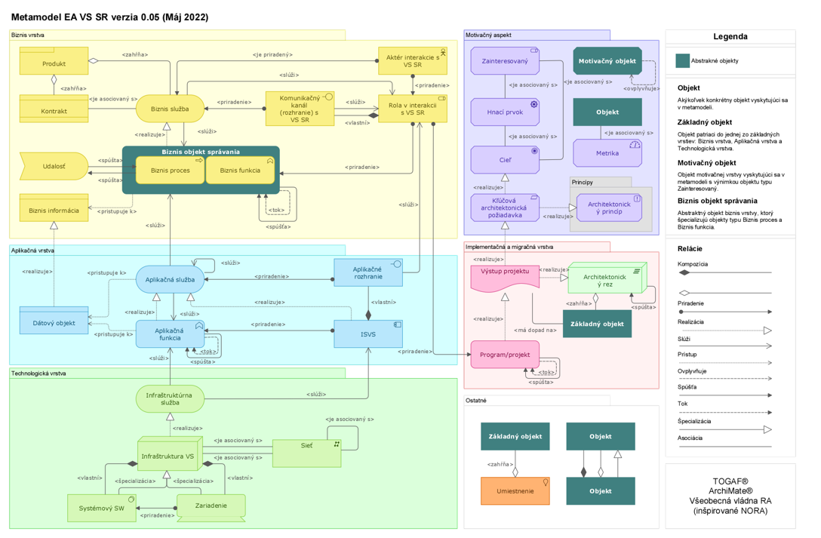

Obrázok 1 Archimate metamodel pre verejnú správu

Metodický obrázok – prispôsobený a redukovaný metamodel ArchiMate (tento obrázok nemá byť súčasťou výsledného dokumentu DNR, je len metodickým pokynom pre modelovanie architektúry).

Aktuálna špecifikácia notácie ArchiMate® je zverejnená na: https://pubs.opengroup.org/architecture/archimate3-doc/

Pre grafické znázornenie procesov má byť na vrcholovej prehľadovej úrovni použitý jazyk Archimate a pre detailné znázornenie procesov má byť použitá notácia BPMN. Aktuálna špecifikácia notácie BPMN 2.0 je zverejnená na http://www.omg.org/spec/BPMN/2.0/.

Odporúčame členenie modelu biznis vrstvy do viacerých balíkov alebo podmodelov podľa úrovne ich detailu s najvrchnejšou úrovňou s popisom e-Government komponentov, úsekov a agend verejnej správy a hlavných procesov, ktoré sú detailizované v oddelených balíkoch (priečinkoch, podmodeloch) s udržiavním referenčných väzieb medzi modelovanými komponentami v jednotlivých vrstvách a s udržiavaním referenčných väzieb na požiadavky, ktoré budú navrhovanými časťami riešenia v biznis architektúre riešené.

K DNR má byť priložený súbor modelu architektúry riešenia vo všetkých vrstvách vo formáte The Open Group ArchiMate Model Exchange File Format) a v prípade BPMN modelov výmenný súborový formát pre BPMN notáciu.

V ďalších podkapitolách je potrebné popísať, akým spôsobom budú jednotlivé problematiky pokryté riešením. V prípade, že nebola vznesená na projekt požiadavka riešenia danej oblasti, alebo je to z povahy projektu nerealizovateľné, tak je potrebné kapitolu ponechať a uviesť dôvod nerealizovania danej oblasti.

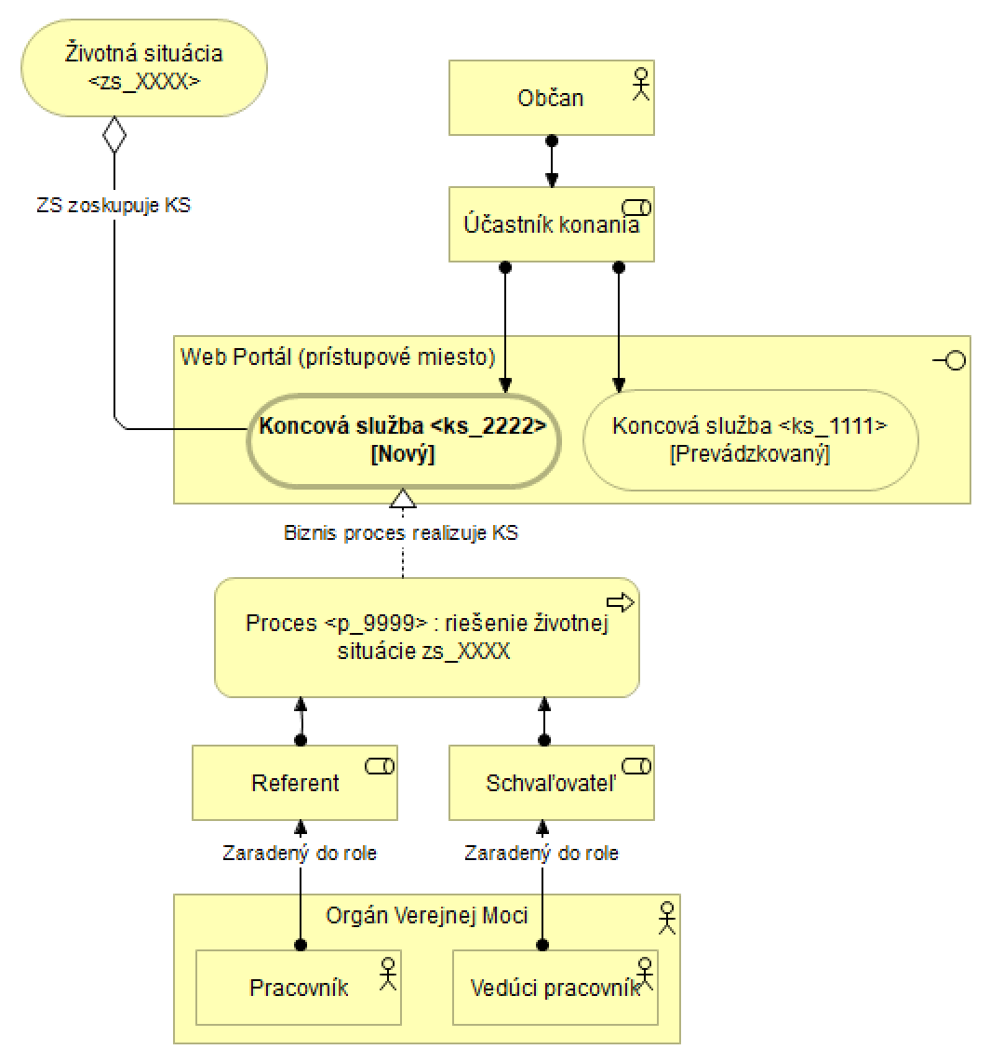

Obrázok 2 Príklad znázornenia biznis architektúry s vyznačením zmien a eGovernment komponentov

Text návrhu riešenia...

## Procesy podporované navrhovaným riešením

Kapitola bude obsahovať popis princípov, ktoré budú použité vo výstupoch projektu a spôsob ich aplikácie.

|  |
| --- |
| **Odporúčané funkcie a princípy:** |
| Responzívny dizajn - služba je realizovaná v designe, ktorý umožňuje zobrazenie na mobilných zariadeniach bez zhoršenia používateľskej skúsenosti ("mobilefriendly") |
| Single sign on (SSO) - služba je prístupná cez prenos autentifikácie bez potreby opätovnej autentifikácie |
| Možnosť hodnotenia služby - užívateľ má možnosť ohodnotiť službu priamo v procese alebo na jeho konci |
| Predvyplnenie údajov - v službe sú užívateľovi predvyplnené jeho osobné údaje, ktoré o ňom už štát vlastní |
| eID - prepojenie na elektronickú schránku |
| Prístupnosť webových sídiel - webových obsah upravený tak, aby rešpektoval používateľa, jeho zdravotnú spôsobilosť, vedomosti, skúsenosti, ale aj technické vybavenie. |
| Modul spätnej väzby |
| Systém zasiela notifikácie |
| IDSK - služby sú v jednotnom dizajn manuále elektronických služieb a webových sídiel |
| API - verejne dostupné aplikačné rozhranie na vytvorenie a podanie elektronického podania automatizovaným spôsobom |
| Prihlásenie pomocou mobilného ID (mID) |
| Úroveň autentifikácie - rozdelenie elektronických služieb verejnej správy podľa úrovní autentifikácie a ich správne označenie |
| Formulár evidovaný v module elektronických formulárov |
| Po nasadení diela bude odovzdaný zdrojový kód s možnosťou editácie a zverejnenia |
| Funkčné testovanie (FAT) |
| Systémové a integračné testovanie (SIT) |
| Záťažové a výkonnostné testovanie |
| Bezpečnostné testovanie (SW/HW a kybernetická bezpečnosť) |
| Používateľské testy funkčného používateľského rozhrania (UX) |
| Používateľské akceptačné testovanie (UAT) |
| Open API - Služba alebo systém poskytuje otvorené dáta voľne a bezplatne dostupné pre každého za rovnakých podmienok |
| Napojenie na CSRÚ - Služba alebo systém sú integrované na IS Centrálnej správy referenčných údajov |
| Integrácia na schránku ÚPVS |
| Integrácia na IAM (Identity access management) |
| Integrácia na CUD (Centrálne úradné doručovanie) |
| Dodávateľ má podľa zmluvy dodať integračné manuály |
| Automaticky publikované datasety ako otvorené údaje |
| Publikované datasety ako analytické údaje |
| Sekcia často kladených otázok - služba obsahuje sekciu často kladených otázok na viditeľnom a prístupnom mieste |
| Demo služby - služba obsahuje demo inštruktáž vo forme videa |
| Živá podpora - služba obsahuje ľahký prístup ku online podpore (napr. formou chatu, info linky, ...) |
| Diskusné fórum alebo sociál. médiá - služba obsahuje diskusné fórum alebo odkaz na sociálne médium, kde je možné diskutovať a vyjadrovať sa ku službe |
| Sledovanie krokov v službe - služba prehľade zobrazuje postup krokov, ktoré je potrebné vykonať a sleduje v ktorom kroku sa používateľ nachádza |
| Uložiť návrh - služba umožňuje používateľovi uložiť rozpracované podanie a vrátiť sa k nemu neskôr |
| Odhadovaný čas vybavenia služby - služba na začiatku informuje používateľ o odhadovanom čase potrebnom na realizáciu celého procesu |
| Maximálny čas ukončenia vybavenia služby - služba na začiatku informuje používateľ o maximálnom čase na realizáciu celého procesu (vrátane legislatívneho čakania) |
| informácie na mieru pre cudzincov - služba poskytuje jazykové mutácia a prispôsobenie pre potreby zahraničných používateľov |
| Spätná väzba pre zahraničných používateľoch - služba umožňuje zahraničným používateľom zadávať spätnú väzbu v jazykových mutáciách |

Tabuľka 8 Odporúčané princípy a základné funkcie

Manažérsky popísať, aké procesy v projekte vystupujú a či sú predmetom projektu z operačného programu Efektívna Verejná Správa (EVS) - Národného projektu Optimalizácia procesov vo verejnej správe (https://www.minv.sk/?np-optimalizacia-procesov-vo-verejnej-sprave). Ak áno, tak postup procesnej analýzy by mal byť v zmysle metodiky pre EVS. V prípade použitia inej metodiky uviesť informáciu a dostupný zdroj dokumentu popisu použitej metodiky.

Ak projekt nepokrýva procesy, tak je potrebné popísať alebo sa odkázať na metodiku, ktorou bola vykonaná analýza biznis vrstvy riešenia.

Rozdelenie procesov a ich povaha následne určuje, do akých logických celkov ich treba rozpísať, rozkresliť.

Popis procesov musí minimálne obsahovať:

* identifikáciu aktérov procesov a rolí aktérov,
* identifikáciu základných procesov a ich interakcie,
* popis základného procesu –diagram, popis diagramu (popis jednotlivých aktivít),
* tabuľka rozdelenia zodpovedností aktérov procesov – RACI (R (responsible)-aktér vykonávajúci úlohu, A (accountable)-aktér zodpovedný za výsledok úlohy, C (consulted)-aktér poskytujúci informačnú podporu, I (informed)-aktér informovaný o výsledku a alebo postupu realizácie úlohy)
* referencovanie medzi spoločnými komponentami procesov a medzi rôznimi detailami popisu procesov,
* použitie kódov METAIS pri referencovaní koncových služieb, aplikačných služieb, ISVS a ďalšie kódy a čísleníky METAIS (napr. úseky, agendy, životné situácie, atď.
* kapacitné požiadavky (biznis proces),
* kapacitné požiadavky na IS.

Text návrhu riešenia...

### Procesná analýza pre časť systému ABC

Podľa rozsahu a spôsobu spracovania rozdeliť popis procesnej analýzy logických celkov v zmysle predmetu projektu. V popisoch a obrázkoch udržiavať mennou konvenciou a kódovaním vzájomnú referenciu na komponenty návrhu riešenia a eGovernment komponenty evidované v METAIS.

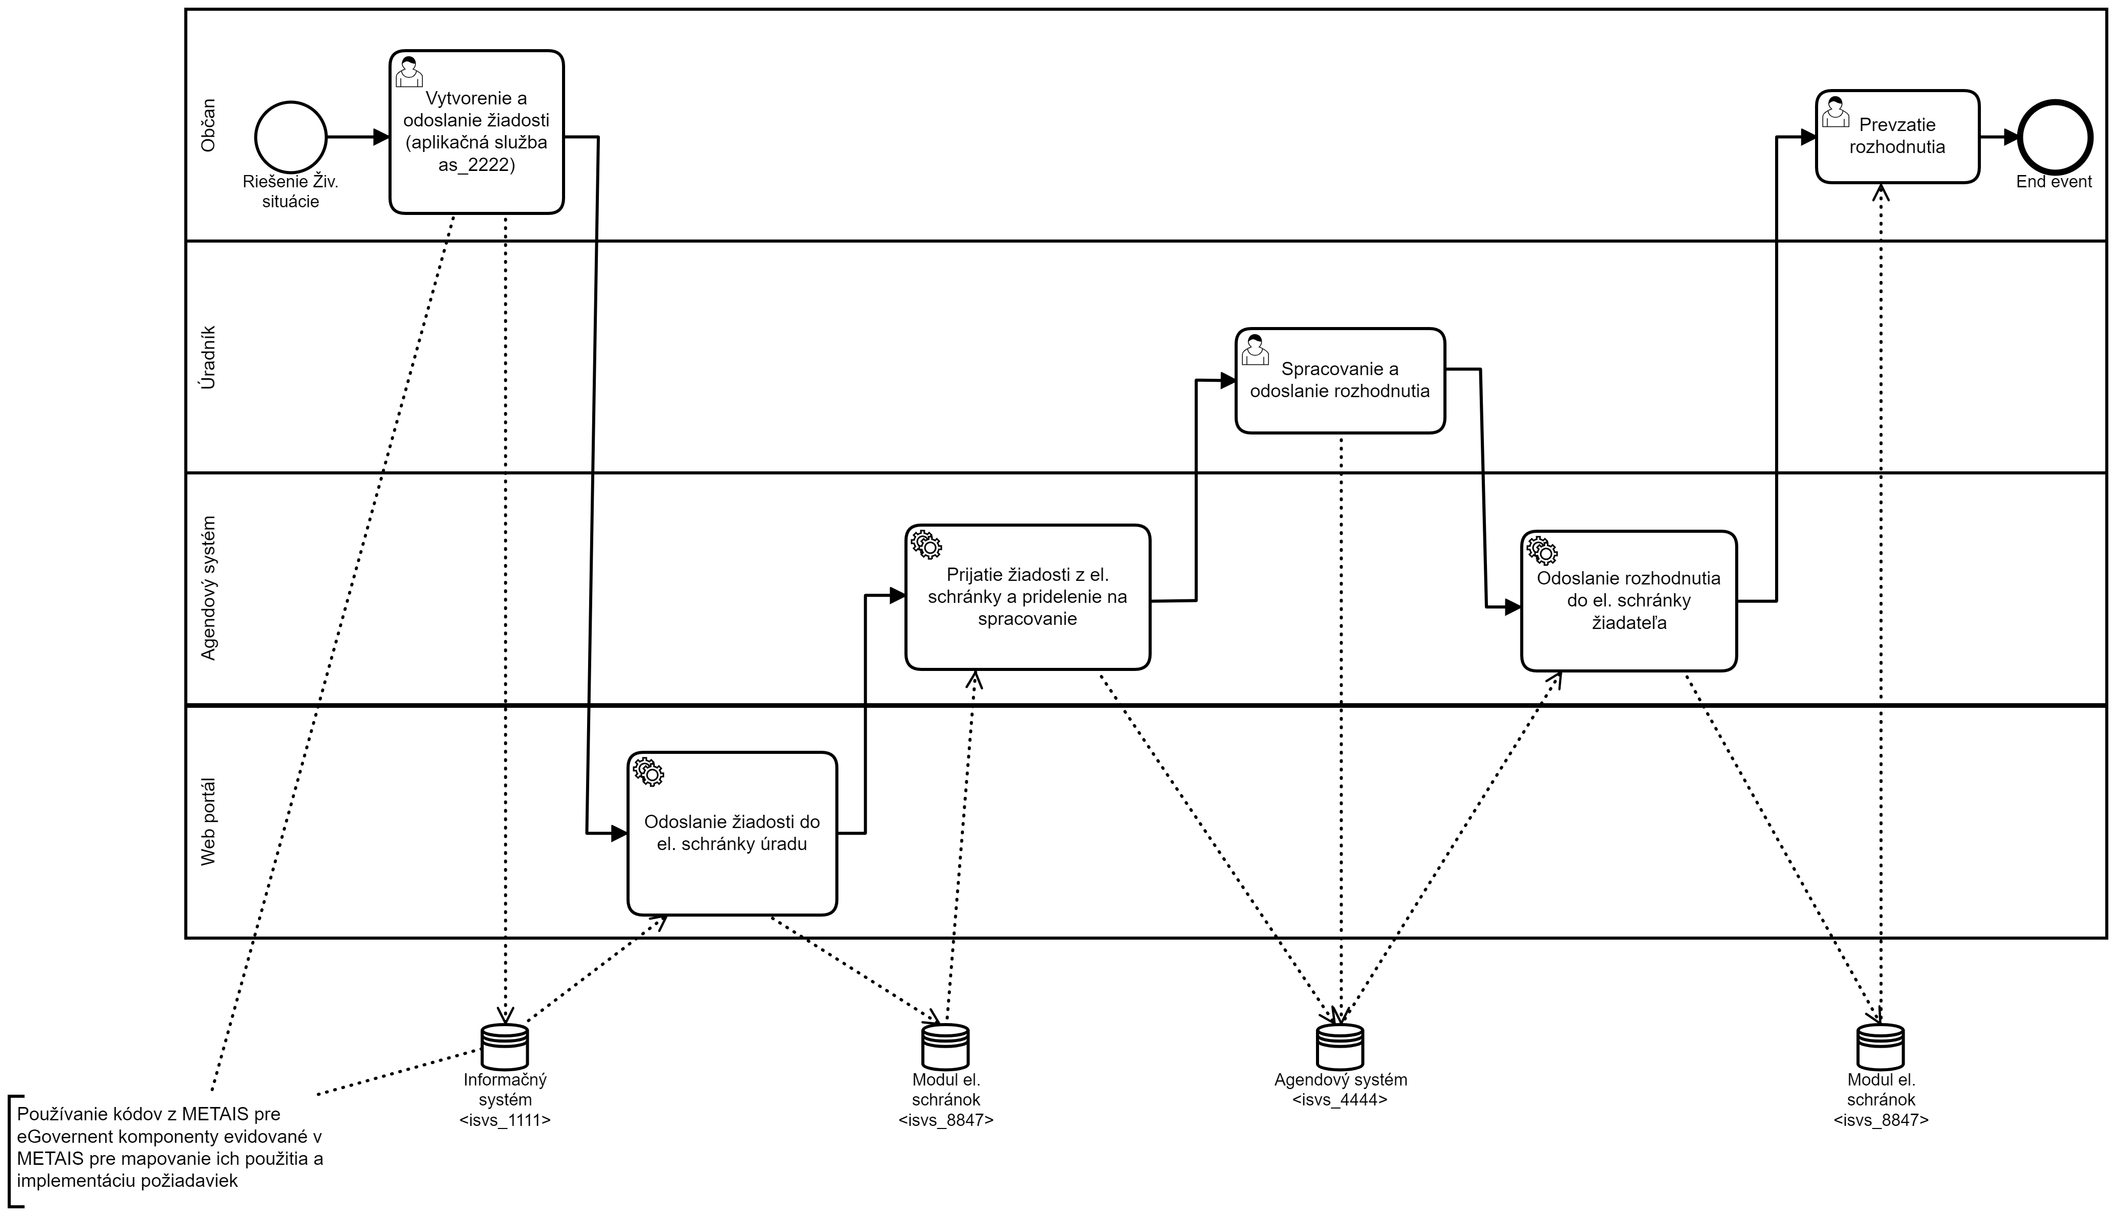

Obrázok 3 Príklad detailnejšieho znázornenia procesov pomocou BPMN notácie

Text návrhu riešenia...

### Procesná analýza pre časť systému XYZ

Ďalšie podkapitoly procesnej analýzy pre príslušnú časť systému alebo riešenia.

Text návrhu riešenia...

## Vytvorenie informačnej architektúry a mapovanie používateľskej cesty

Kapitola obsahuje požiadavky na informačnú architektúru elektronickej služby, a to:

* návrh štruktúry, obsahu a pomenovania elektronických služieb, webových sídiel, aplikačných rozhraní a iných používateľských rozhraní s cieľom podporiť čo najlepšiu použiteľnosť a zrozumiteľnosť elektronickej služby a navrhnúť navigáciu koncového používateľa v používateľskom rozhraní tak, že je jednoduchá a intuitívna,
* model informácií a ich toku, ktoré sa zobrazujú koncovým používateľom pri interakcii s používateľským rozhraním
* overenie používateľským testovaním pri testovaní prototypu používateľského rozhrania, aplikačného rozhrania a pri testovaní funkčného používateľského rozhrania.

Text návrhu riešenia...

## Vytvorenie grafického návrhu a prototypu používateľského rozhrania (UX, UI)

Kapitola obsahuje požiadavky na iniciálny grafický návrh a prototyp používateľského rozhrania podľa vyhlášky MIRRI č. 547/2021 Z. z.:

* príprava a testovanie prototypu používateľského rozhrania, aplikačného rozhrania3) a iniciálneho grafického návrhu,
* používateľské testy funkčného používateľského rozhrania,
* vytváranie a testovanie aplikačných rozhraní elektronickej služby,
* zber a vyhodnotenie spätnej väzby k elektronickej službe.

Text návrhu riešenia...

## Prípady použitia (use case model)

V rámci kapitoly je potrebné minimálne popísať:

* Zoznam Aktérov – zoznam identifikovaných aktérov a ich popis.
* Základné správanie systému – popis všeobecných funkcionalít, ktoré sa následne budú v systéme opakovať.
* Špecifické správanie systému – popis funkcionalít pre realizáciu konkrétnych koncových a aplikačných služieb
* Mapovanie scenárov použitia na požiadavky z katalógu požiadaviek
* V prípade použitia inej metodiky pre popis scenárov použitia uviesť informáciu a dostupný zdroj dokumentu popisu použitej metodiky.

Text návrhu riešenia...

### Používateľské roly – aktéri

Kapitola bude obsahovať zoznam aktérov a ich opis a tiež navrhované používateľské role a ich zodpovednosti usporiadané do tabuľky podľa potreby popisu.

| Aktér | Popis aktéra | Rola  (zaradenie aktéra do role) | Popis role a zodpovednosti |
| --- | --- | --- | --- |
|  |  |  |  |
|  |  |  |  |
|  |  |  |  |

Tabuľka 9 Aktéri a používateľské role

Text návrhu riešenia...

### Prípady použitia

Popis prípadu použitia (UC) musí minimálne obsahovať:

* Katalóg UC pre jednotlivé moduly samostatne. Každý UC by mal mať unikátny identifikátor.
* Popis UC má obsahovať postup krokov s tým, že musí byť jasné ktorý aktér, ktorý krok realizuje a popis všetkých relevantných alternatív k primárnemu postupu.
* Návrh obrazoviek – minimálne vo forme wireframov alebo iných prototypov.

Text návrhu riešenia...

### Príklad šablóny pre popis konkrétneho scenára použitia

Príklad šablóny a jej štruktúra je vzor, ktorý si môžete prispôsobiť podľa vlastnej metodiky a spôsobu vytvárania (napr. generovaním z modelovacieho nástroja).

|  |  |
| --- | --- |
| **Id** | Identifikátor scenára |
| **Názov** | Názov scenára |
| **Aktér** | Používateľ, ktorý vykonáva scenár – osoba, alebo iný systém |
| **Popis** | Stručný popis obsahu a účelu scenára |
| **Vstupné podmienky** | Vstupné podmienky, ktoré musia byť splnené pred vykonaním scenára a/alebo udalosti aktivujúce scenár, napr.:  Aktér má eID kartu a PIN (BOK) pre prístup k dátam na eID karte  Aktér sa pomocu eID karty dokáže prihlásiť na web stránke UPVS (má čítačku eID kariet inštalovanú na svojom počítači)  Aktér má na svojej eID aktivovaný ZEP (certifikát pre zaručený el. podpis)  ... |
| **Výstupné podmienky** | Stav systému a podmienky, poda ktorých sa overí, že scenár bol úspešne realizovaný, napr.:  V systéme je vytvorený evidenčný záznam s údajmi o aktérovi.... |
| **Hlavný scenár (kroky scenára)** | Aktér zadá príkaz...  Systém zobrazí obrazovku XYZ pre zadanie údajov...  Aktér vyplní polia formulára....  Systém vypočíta a zapíše... |
| **Alternatívny scenár (kroky)** | Kroky alternatívneho scenára, ak je v niektorom bode hlavného scenára podmienka pre inú vetvu realizácie scenára  Ďalší krok... |
| **Doplnkové požiadavky** | Doplnkové funkčné a kvalitatívne požiadavky na scenár  Ďalšia požiadavka |
| **Vložený scenár** | Odkaz na iný scenár, ktorý je využívaný v tomto scenári, napr. scenár vyhľadania údajov, |
| **Referencia** | Odkazy na iné dokumenty |
| **Legislatíva** | §21 odst. 1.c, 3, 5 a 6, § 22 zákona 305/2013 Z.z. |

Tabuľka 10 Scenár použitia (šablóna)

### Sekvenčné diagramy (model správania systému)

Kapitola obsahuje popis správania systému pre časti, ktoré nie je možné/vhodné popisovať formou UC. Ide hlavne o prípady integračné, alebo na základe udalostí vykonávané systémom bez interakcie s používateľom.

Obrázok, na ktorom je text, snímka obrazovky, diagram, rovnobežný

Automaticky generovaný popis

Obrázok 4 Príklad sekvenčného diagramu pre znázornenie scenárov použitia

Text návrhu riešenia...

## Návrh riešenia dizajnu koncových služieb

Kapitola bude obsahovať špecifikáciu požiadaviek koncových používateľov a dizajn obrazoviek (vizuály) pre účely realizácie kvalitného koncového riešenia pre koncových používateľov (UX) v zmysle legislatívy a metodík.

Text návrhu riešenia...

### Identifikácia vlastníkov dizajnu koncových služieb (UX)

V tejto časti identifikujte vlastníka zodpovedného za špecifikáciu požiadaviek koncových používateľov.

Vlastník zobrazenia koncového riešenia pre koncových používateľov (UX) je osoba zodpovedná za dodržanie princípov používateľsky kvalitných elektronických služieb a definíciu a dodanie výstupov.

| Meno a priezvisko | Pracovné zaradenie | Telefón | E-mail |
| --- | --- | --- | --- |
|  |  |  |  |
|  |  |  |  |

Tabuľka 11 Identifikácia vlastníkov dizajnu koncových služieb (UX)

Text návrhu riešenia...

### Špecifikácia potrieb koncového používateľa

Špecifikácia potrieb koncového používateľa sa vytvára v Prípravnej a iniciačnej fáze vo výstupe I-02 Projektový zámer. Výsledky prieskumu sa premietnu do špecifikácie požiadaviek koncových používateľov. Postup upravuje Metodika pre návrh používateľsky kvalitných digitálnych služieb na <https://mirri.gov.sk/sekcie/informatizacia/o-sekciach/kvalita-pouzivatelskej-skusenosti/> .

Doporučenie - príklad: Špecifikácia používateľských potrieb (návrh tabuľky pre zber a popis požiadaviek):

| Popis potreby používateľa | Referencia na výskum, z ktorej potreba plynie | Návrh riešenia potreby | Kvantita | Dopad na zákaznícku skúsenosť | Technická náročnosť | Biznis prínos | Priorita |
| --- | --- | --- | --- | --- | --- | --- | --- |
| 1.Ako podnikateľ potrebujem rýchlo overiť, či je môj obchodný partner schopný platby mojich faktúr. | Cieľová skupina: podnikatelia  Respond. č.: 1, 4, 6, 8 | Zobrazujeme finančný report vyhľadaného subjektu. | 8,2 | Should have | stredná | nízky | stredná |
| 2 ... | ... | ... | ... | ... | ... | .. | .. |
| 3 ... | ... | ... | ... | ... | ... | .. | .. |
|  |  |  |  |  |  |  |  |

Tabuľka 12 Špecifikácia používateľských potrieb

Vysvetlenie k Tabuľka 12 Špecifikácia používateľských potrieb(bunky v tabuľke zľava doprava):

* Popis potreby používateľa: je zápis konkrétnej potreby používateľa v prvej osobe, ktorý nepopisuje riešenie.
* Referencia na výskum, z ktorej potreba plynie: popisuje konkrétne rozhovory s respondentami, kde bola požiadavka vyslovená.
* Návrh riešenia potreby: je jedno z možných riešení, ktoré bolo kvantitatívne validované.
* Kvantita: výstup z dotazníka, kde používatelia hodnotili návrh riešenia potreby na škále od 1 po 10, kde 1 je “Nie je to pre mňa dôležité” a 10 je “Je to pre mňa veľmi dôležité.”
* Dopad na zákaznícku skúsenosť: je určená kombináciou kvalitatívnych a kvantitatívnych informácii z výskumu a je určená na stupnici MoSCoW[1].
* Technická náročnosť je vstupom od technického riešiteľa.
* Biznis prínos je vstupom od biznis zadávateľa.
* Priorita je výsledná dôležitosť implementácie tohto riešenia po zvážení stĺpcov Dopad na zákaznícku skúsenosť, Technická náročnosť a Biznis prínos.

Text návrhu riešenia...

### Návrh mapy stránky (príp. toky používateľov)

Kapitola obsahuje požiadavky na vypracovanie mapy stránky podľa vyššie uvedenej metodiky. Mapa stránky (“sitemap”) alebo používateľský tok (“user flow”) môžu byť využité spolu alebo samostatne. Mapa stránky sa používa na popis stromových štruktúr aplikácii alebo webových sídiel. “User flow” (cesty zákazníka) opisuje lineárnu štruktúru aplikácie alebo webového sídla.

Príklad zobrazenia mapy stránky:

Obrázok, na ktorom je text, snímka obrazovky, diagram, rad

Automaticky generovaný popis

Obrázok 5 Mapa web stránok (alebo obrazoviek)

Text návrhu riešenia...

### Návrh prototypov používateľského rozhrania

Kapitola obsahuje požiadavky na vyhotovenie prototypov používateľského rozhrania (wireframov) vo forme obrázkov, ktoré sú navzájom poprepájané tak, aby používateľom pripomínali skutočné používateľské rozhranie, t.j. prenesenie predstavy používateľa do grafickej podoby.

Wireframy budú pripravené podľa pravidiel definovaných v Metodike Jednotný dizajn manuál elektronických služieb. Je možné požadovaž prototypy používateľského rozhrania vo viacerých úrovniach detailu:

* Low-fidelity – wireframes
* High-fidelity – návrh obrazoviek pre programátora.

Text návrhu riešenia...

### Návrh vizuálov obrazoviek

Kapitola bude obsahovať podrobný návrh vizuálov obrazoviek podľa Metodiky pre návrh vizuálov obrazoviek:

* Obrázok 1: hlavná stránka
* Obrázok 2: podstránka 1
* Obrázok 3: podstránka 2
* Obrázok 4: ....

V prípade použitia vlastnej metodiky pre popis návrhu obrazoviek uviesť informáciu a dostupný zdroj dokumentu popisu použitej metodiky.

Príklad obrazovky vybranej zo skupiny skíc/prototypu:

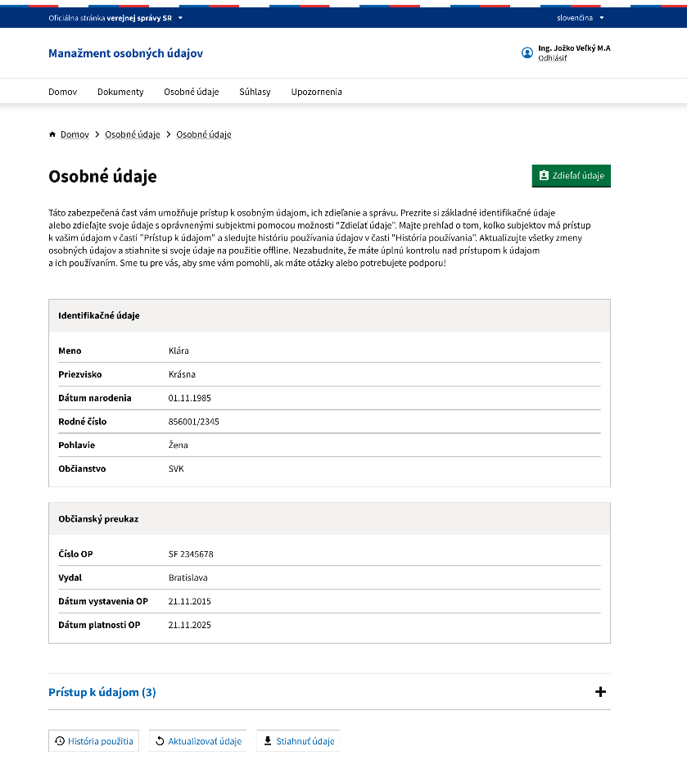

Obrázok 6 Príklad stránky (obrazovky)

Text návrhu riešenia...

### Návrh menu a obrazoviek (popis)

Kapitola bude obsahovať návrh menu a textové popisy používateľských obrazoviek, ktoré budú predmetom a implementácie v projekte. Napr. môže ísť o nasledujúce:

|  |  |
| --- | --- |
| ID obrazovky | Identifikátor obrazovky |
| Názov | názov obrazovky |
| Význam | význam a účel obrazovky |
| Typ | typ obrazovky (Z-zoznam, D-detail, F-filter,...) |
| Tabuľka | názov hlavnej databázovej tabuľky, s ktorej údajmi obrazovka pracuje |
| Filter | Položky filtra pre vyhľadanie záznamov |
| Názov | názov (label) poľa |
| Popis | popis (objaví sa v nápovede k poľu) |
| Typ | dátový typ (číslo, text, dátum, checkbox, combobox,...) |
| Význam | význam alebo odkaz na databázový atribút |
| Dátové polia | dátové polia, ktoré sú umiestnené na obrazovke |
| Názov | názov (label) dátového poľa |
| Popis | popis (objaví sa v nápovede k dátovému poľu) |
| Typ | dátový typ (číslo, text, dátum, checkbox, combobox,...) |
| E (editovateľnosť) | editovateľnosť používateľom (A – editovateľné/N – needitovateľné) |
| P (povinnosť) | povinné – používateľ musí vyplniť (A – povinné/N – nepovinné) |
| Význam | význam alebo odkaz na databázový atribút |
| Tlačidlá | tlačidlá, ktoré sú umiestnené na obrazovke |
| Názov | názov tlačidla |
| Funkcia | odkaz na funkciu vo funkčnom modeli popisujúcu správanie tlačidla |
| Význam | význam alebo popis správania |
| Triedenie | spôsob prednastaveného triedenia záznamov v prípade obrazovky typu Z (zoznam) |
| Správanie | všeobecný popis špecifického správania sa obrazovky ako takej alebo jej jednotlivých prvkov alebo odkaz na funkciu. |

Tabuľka 13 Textové popisy používateľských obrazoviek (šablóna)

Text návrhu riešenia...

# Dátová architektúra

Popis entít vystupujúcich v riešení. Bude vychádzať z detailnej analýzy požiadaviek a z analýzy a návrhu biznis a aplikačnej architektúry.

Na modelovanie a znázornenie modelu môžete použiť Entity relationship diagram (ERD) alebo Class diagram a následne popis entít v tabuľkách..

Pre budované informačné systémy vytvorte tzv. doménový model, ktorý definuje návrh dátových prvkov riešenia.

* Úlohou doménového modelu je vizuálne znázorniť rozsah predmetných údajov daného projektu, pričom je možné abstrahovať od nepodstatných detailov. Je platformovo nezávislý (nie je určený pre konkrétny programovací jazyk),
* Uveďte a popíšte Objekty Evidencie (ďalej len OE) využívaných jednotlivých moduloch navrhovaného riešenia
* Doménový model by mal byť v súlade s existujúcim Centrálnym modelom údajov verejnej správy (viac informácií na: <https://mirri.gov.sk/sekcie/informatizacia/egovernment/datova-kancelaria/interoperabilita/> ).
* Pre modelovanie doménového modelu je potrebné stiahnuť si Centrálny model údajov verejnej správy v preferovanej distribúcii a v novom modeli použiť existujúce dátové prvky, ak tieto patria do domény projektu. Z technického pohľadu je odporučený jazyk UML (pre zjednodušený doménový model môžete použiť aj jazyk ArchiMate).
* V prípade, že sa používa dátový prvok z Centrálneho dátového modelu je nutné použiť skrátenú formu URI identifikátora daného prvku, napr. pper:PhysicalPerson je skrátený tvar https://data.gov.sk/def/ontology/physical-person/PhysicalPerson

Popis dátových entít by mal minimálne obsahovať:

* Definíciu entity
* Zoznam základných atribútov
* Názov atribútu
* Dátový typ
* Či je povinný
* Popis – buď vysvetlenie, čo atribút vyjadruje, ak to z názvu nie je zrejmé, prípadne popis validácie,
* URI entity alebo atribútu, ak sa nachádza v Centrálnom dátovom modeli,
* Referenčný údaj - áno/nie,
* Základný číselník - URI základného číselníka v tvare <https://data.gov.sk/set/codelist/kod> číselníka.
* Aplikačný komponent – navrhovaný aplikačný komponent primárne zodpovedný za manažment dátovej entity
* Identifikácia navrhovaného uloženia dátového prvku – aplikačný alebo technologický komponent a navrhovaná technológia úložiska popisovaného dátového prvku (SQL/NOSQL technológia uloženia dát - relačná databáza, objektová databáza, grafická databáza, úložisko typu kľúč-hodnota, atď.)

Text návrhu riešenia...

## Diagram entít

Kapitola obsahuje vizualizáciu entít aj so zobrazenými vzťahmi medzi entitami.

Text návrhu riešenia...

## Popis entít

Tabuľka entít, s vysvetlením, čo reprezentuje, vysvetlenie vzťahov k iným entitám a v prípade potreby stavový diagram.

|  |  |  |  |  |
| --- | --- | --- | --- | --- |
| Názov | Typ | Null/Not null | Default | Popis |
|  |  |  |  |  |
|  |  |  |  |  |
|  |  |  |  |  |
|  |  |  |  |  |
|  |  |  |  |  |
|  |  |  |  |  |
|  |  |  |  |  |
|  |  |  |  |  |

Môže byť doplnený stavový diagram, ak je to pre danú entitu z pohľadu riešenia na tejto úrovni vhodné popisovať.

V prípade použitia inej metodiky pre popis dátového modelu uviesť informáciu a dostupný zdroj dokumentu popisu použitej metodiky.

Text návrhu riešenia...

# Aplikačná architektúra

## Existujúca a budúca aplikačná architektúra

Kapitola má obsahovať popis a znázornenie aplikačnej architektúry navrhovaného riešenia s jeho popisom, a to pre súčasný aj cieľový stav. V popise treba zvážiť potrebný rozsah popisu súčasnej aplikačnej architektúry, ak existuje jej aktuálny popis v inej dokumentácii alebo modelovacom repozitári a je možné použiť ho ako hodnovernú prílohu DNR. Zvolený rozsah popisu súčasného stavu by mal byť v dostatočnom rozsahu potrebnom na znázornenie rozdielov medzi existujúcim a budúcim (navrhovaným) riešením (v GAP analýze).

Model riešenia a jeho znázornenie v diagramoch a pohľadoch je potrebné odovzdať ako súčasť tohto dokumentu aj vo formáte The Open Group ArchiMate Model Exchange File Format.

V popise treba zvážiť potrebný rozsah popisu súčasnej architektúry, ak existuje jej aktuálny popis v inej dokumentácii alebo modelovacom repozitári a je možné použiť ho ako hodnovernú prílohu DNR. Zvolený rozsah popisu súčasného stavu by mal byť v dostatočnom rozsahu potrebnom na znázornenie rozdielov medzi existujúcim a budúcim (navrhovaným) riešením (v GAP analýze).

V rámci pohľadu na aplikačnú architektúru musí byť k dispozícii ucelený pohľad na všetky relevantné aplikačné objekty pre súčasný stav a pre cieľový stav. Rovnako je potrebné poskytnúť aj dodatočný pohľad, ktorý bude vizualizovať výsledok Rozdielovej analýzy (tzv. GAP analýza) medzi súčasným a cieľovým stavom aplikačnej architektúry. Popis aplikačnej architektúry teda musí obsahovať minimálne:

* popis a pohľady na súčasný stav aplikačnej architektúry,
* popis a pohľady na cieľový stav aplikačnej architektúry,
* vrcholové pohľady na biznis architekúru s mapovaním na eGovernment komponenty (kde je to aplikovateľné),
* popis a pohľady na detaily navrhovaného riešenia,
* pohľad s Rozdielovou (GAP) analýzou ,medzi súčasným a cieľovým stavom.

Pri vytváraní modelu architektúry je potrebné používať štandard ArchiMate, pričom je nutné vychádzať z jeho prispôsobeného a redukovaného metamodelu:



Tento obrázok, prispôsobeného a redukovaného metamodel ArchiMate nemá byť súčasťou výsledného dokumentu DNR, je len metodickým pokynom pre modelovanie architektúry).

V ďalších podkapitolách je potrebné popísať, akým spôsobom budú jednotlivé problematiky pokryté riešením. V prípade, že nebola vznesená na projekt požiadavka riešenia danej oblasti, alebo je to z povahy projektu nerealizovateľné, tak je potrebné kapitolu ponechať a uviesť dôvod nerealizovania danej oblasti.

Text návrhu riešenia...

## Aplikačná štruktúra navrhovaného riešenia

Kapitola bude obsahovať náhľad a popis navrhovaných komponentov riešenia, kde bude minimálne uvedené:

* identifikácia a názov aplikačného komponentu,
* mapovanie aplikačného komponentu a vzťah na e-Governement komponent evidovaný v METAIS (reprezentácia e-Governement modulu v METAIS alebo jeho implementačný podmodul, ktorý už nie je potrebné evidovať v METAIS),
* mapovanie popisujúce plnenie katalógu požiadaviek,
* mapovanie realizácie a podpory koncových služieb a častí biznis procesov,
* vzťahy a závislosti na ostatné aplikačné komponenty navrhovaného riešenia.

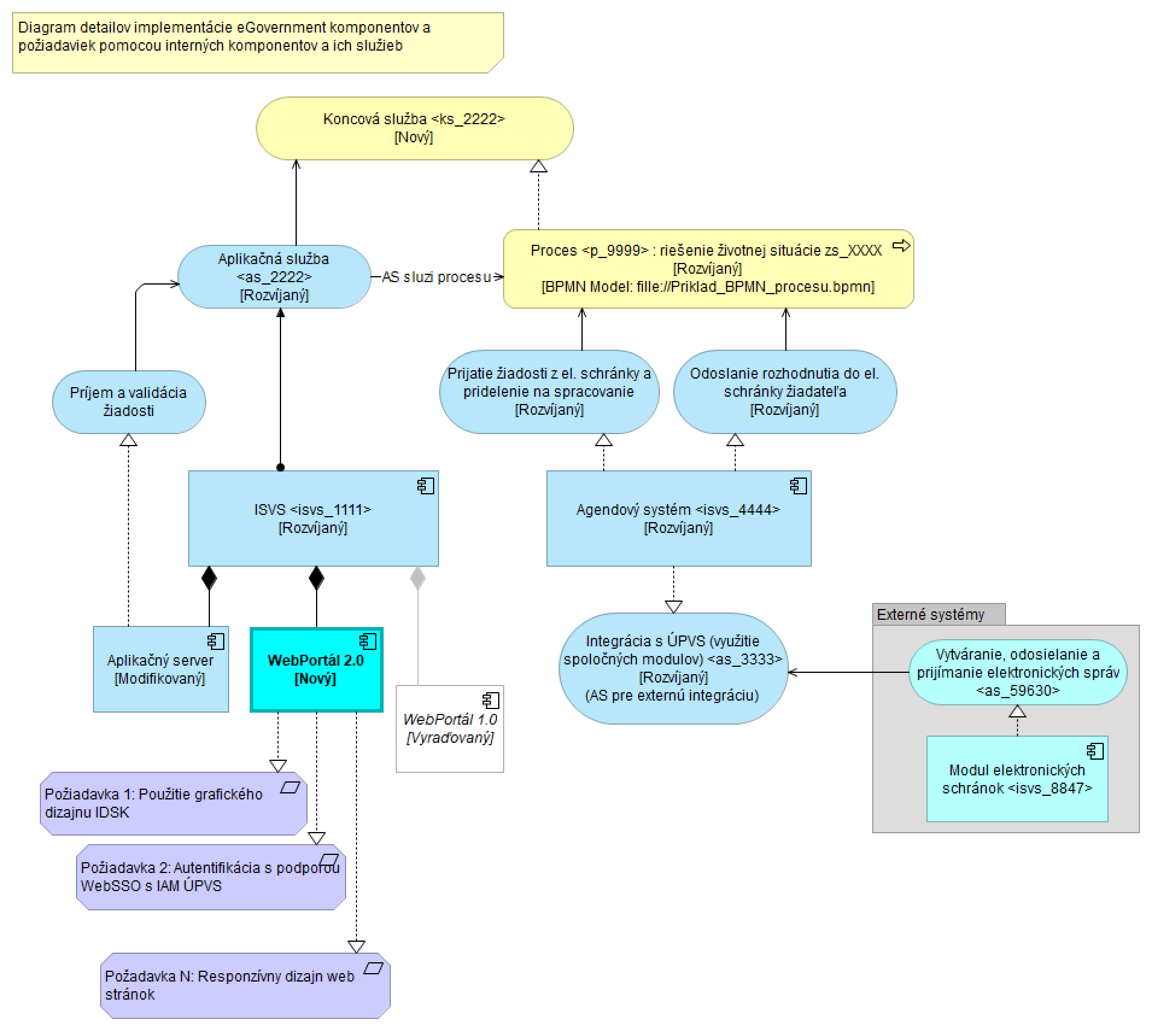

Obrázok 7 Príklad znázornenia aplikačnej architektúry

Odporúčame členenie modelu aplikačnej vrstvy do viacerých balíkov alebo podmodelov podľa úrovne ich detailu s najvrchnejšou úrovňou s popisom e-Government komponentov evidovaných v METAIS – ISVS a ich podmoduly, aplikačné služby, ktoré sú detailizované v oddelených balíkoch (priečinkoch, podmodeloch) s udržiavním referenčných väzieb medzi modelovanými komponentami v jednotlivých vrstvách a s udržiavaním referenčných väzieb na požiadavky, ktoré budú navrhovanými časťami riešenia v biznis architektúre riešené.

Modely by mali obsahovať viac náhľadov na riešenú oblasť tak, aby dostatočne zrozumiteľne popisovali architektúru riešenia, e-Government komponenty a implementačné komponenty, ktoré majú byť predmetom dodávky projektu, ako aj ich vzťahy a závislosti navzájom a vzťahy na ostatné komponenty eGov (napr. spoločné moduly ústredného portálu verejnej správy, iné vlastné alebo externé ISVS, služby alebo dátové registre).

Pre detailnejší návrh riešenia v aplikačnej vrstve je možné použiť aj jazyk UML (ISO 19505).

Text návrhu riešenia...

## Komunikácia medzi komponentami

Kapitola bude obsahovať:

* diagram princípu komunikácie medzi prezentačnou vrstvou riešenia a servisnou/aplikačnou vrstvou riešenia (komunikácia medzi UI a servisnou vrstvou),
* diagram princípu komunikácie medzi servisnou vrstvou riešenia a jeho dátovou vrstvou.

Príklad diagramu základného princípu komunikácie medzi komponentmi:

Obrázok, na ktorom je snímka obrazovky, text

Automaticky generovaný popis

Obrázok 8 Príklad: Sekvencia komunikácie pri autentifikácii

Text návrhu riešenia...

### Komunikácia medzi UI a servisnou vrstvou

Kapitola má obsahovať diagram princípu komunikácie medzi prezentačnou vrstvou riešenia a servisnou/aplikačnou vrstvou riešenia.

Text návrhu riešenia...

### Komunikácia medzi servisnou vrstvou a dátovou vrstvou

Kapitola má obsahovať diagram princípu komunikácie medzi servisnou vrstvou riešenia a jeho dátovou vrstvou.

Text návrhu riešenia...

### Iné formy komunikácie v rámci riešenia

Ak existuje ešte iná forma/spôsob komunikácie medzi internými komponentami (modulmi, časťami, vrstvami), tak je potrebné toto uviesť v samostatných kapitolch minimálne na úrovni diagramu.

Text návrhu riešenia...

## Návrh riešenia dizajnu aplikačných služieb

Kapitola obsahuje popis existujúcich, zanikajúcich a nových aplikačných rozhraní.

Text návrhu riešenia...

### Existujúce aplikačné rozhrania

V rámci kapitoly je potrebné popísať všetky existújuce aplikačné rozhrania, ktoré budú z pôvodného riešenia v zmysle kompatibility zachované.

Text návrhu riešenia...

### Zanikajúce aplikačné rozhrania

V rámci kapitoly je potrebné popísať všetky zanikajúce aplikačné rozhrania, vrátanie dôvodov, prečo nebudú ďalej využívané.

Text návrhu riešenia...

### Nové aplikačné rozhrania

V rámci kapitoly je potrebné popísať všetky nové aplikačné rozhrania.

V prípade, že nové aplikačné rozhranie vznikne zlúčením viacerých zanikajúcich aplikačných rozhraní, je potrebné jasne špecifikovať, ktoré konkrétne zanikajúce aplikačné rozhrania sú týmto novým aplikačným rozhraním nahrádené.

Ak sú existujúce aplikačné rozhrania implementované pomocou protokolu SOAP a plánuje sa vytvoriť nové aplikačné rozhrania s využitím OpenAPI, je potrebné, aby tieto rozhrania boli popísané v rámci tejto kapitoly.

Text návrhu riešenia...

## Návrh riešenia dizajnu BACKofficových služieb

V tejto kapitole bude okrem popisu dizajnu služieb uvedené aj mapovanie (referencia) na návrh vizuálov obrazoviek a návrh položiek menu, ktoré budú navrhované služby využívať.

Text návrhu riešenia...

## Návrh riešenia dizajnu FRONTofficových služieb

V tejto kapitole bude okrem popisu dizajnu služieb uvedené aj mapovanie (referencia) na návrh vizuálov obrazoviek a návrh položiek menu, ktoré budú navrhované služby využívať.

Text návrhu riešenia...

## Návrh riešenia dizajnu Administračných služieb

V tejto kapitole bude okrem popisu dizajnu služieb uvedené aj mapovanie (referencia) na návrh vizuálov obrazoviek a návrh položiek menu, ktoré budú navrhované služby využívať.

Text návrhu riešenia...

## Integrácie medzi systémami

Kapitola obsahuje zoznam požadovaných integrácií, konkrétne pravidlá integrácie, definície rozsahu a tiež spôsob zabezpečenia, že systém v rámci integrácie poskytuje kontrolu údajov, ktorú bude možné spustiť pravidelne alebo na požiadanie.

Pre znázornenie komunikácie môže kapitola obsahovať diagram komunikácie navrhovaného riešenia a externým prostredím.

Kapitola by mala obsahovať popis všetkých volaných existujúcich a pripravovaných služieb na komponentoch s popisom účelu volania, popis použitých atribútov a ich dátových typov, periodicity volania a potrebných rolí.

Ku všetkým integráciám je potrebné uviesť odkazy na prílohy alebo zdroje integračnej dokumentácie použitých rozhraní (integračných príručiek).

Text návrhu riešenia...

### Zoznam existujúcich integrácií bez zmeny

Popis existujúcich integrácií, ktoré budú zachované bez významných zmien.

Text návrhu riešenia...

### Zoznam a popis navrhovaných integrácií

Detailný popis navrhovaných integrácií, ich cieľ, ktoré služby a údaje sa budú konzumovať a ktoré údaje budú poskytované externým IS, interval a spôsob aktualizácií, synchronizácií.

Text návrhu riešenia...

### Zoznam a popis konzumovaných aplikačných rozhraní (externé závislosti)

V kapitole uveďte prehľad konzumovaných rozhraní, v ktorej uvediete informácie potrebné pre popis externých závislostí, napr.:

* názov a identifikáciu komponentu riešenia konzumujúci rozhranie (závislý komponent/modul),
* rozhranie konzumované modulom:
* identifikáciu a názov konzumovaného rozhrania (podľa jeho integračného manuálu),
* účel konzumácie rozhrania
* endpointy pozhrania pre testovacie a produkčné prostredie

Text návrhu riešenia...

### Návrh poskytovaných aplikačných rozhraní systému (modulu)

V kapitole uveďte prehľad poskytovaných rozhraní, kde uvediete napr.:

* identifikáciu a názov rozhrania,
* identifikáciu modulu poskytujúceho rozhranie,
* mapovanie rozhrania na aplikačnú službu evidovanú v METAIS,
* technológia riešenia aplikačných rozhraní (SOAP, REST API),
* spôsob komunikácie s rozhraním (synchrónny, asynchrónny),
* odkaz na ich detailnejšiu špecifikáciu (v podkapitole, alebo v prílohe).

Detailný návrh aplikačných rozhraní podľa plánovanej technológie jeho realizácie by mal obsahovať:

* popis služieb a operácií poskytovaných rozhraním,
* zoznam, štruktúra a typ vstupných a výstupných dátových prvkov,
* návrh schém dátových prvkov rozhraní.

Návrh rozhraní môže byť dodaný aj ako príloha vo forme štandardizovanej štruktúrovanej špecifikácie rozhrania napr. formát WSDL, XSD (formát xml), OpenAPI (swagger – formát json, yaml). V prípade použitia štandardizovanej štruktúrovanej špecifikácie rozhrania je nevyhnutné pre každý element rozhrania uviesť v špecifikácii jeho popis a použitie. Súbory štandarizovanej špecifikácie rozhraní treba uviesť v prílohách dokumentu.

Text návrhu riešenia...

# Technologická architektúra

## Existujúca a budúca technologická architektúra

Kapitola bude obsahovať popis a znázornenie modelu technologickej architektúry riešenia.

V popise treba zvážiť potrebný rozsah popisu súčasnej architektúry, ak existuje jej aktuálny popis v inej dokumentácii alebo modelovacom repozitári a je možné použiť ho ako hodnovernú prílohu DNR. Zvolený rozsah popisu súčasného stavu by mal byť v dostatočnom rozsahu potrebnom na znázornenie rozdielov medzi existujúcim a budúcim (navrhovaným) riešením (v GAP analýze).

V rámci pohľadu na technologickú architektúru musí byť k dispozícii ucelený pohľad na všetky relevantné technologické objekty pre súčasný stav a pre cieľový stav. Rovnako je potrebné poskytnúť aj dodatočný pohľad, ktorý bude vizualizovať výsledok Rozdielovej analýzy (tzv. GAP analýza) medzi súčasným a cieľovým stavom technologickej architektúry.

Popis technologickej architektúry musí obsahovať minimálne:

* popis a pohľady na súčasný stav technologickej architektúry,
* popis a pohľady na cieľový stav technologickej architektúry,
* Rozdielovú (GAP) analýzu medzi súčasným a cieľovým stavom,
* návrh nasadenia aplikačných komponentov na výpočtové uzly a znázornenie detailov využívanie technologických služieb aplikačnými komponentami,
* štruktúru a topológiu hlavných sieťových segmentov.

Pri vytváraní modelu architektúry je potrebné používať štandard ArchiMate, pričom je nutné vychádzať z jeho redukovaného a prispôsobeného metamodelu uvedeného v predchádzajúcich kapitolách. Model a diagramy je potrebné odovzdať ako súčasť tohto dokumentu aj vo formáte The Open Group ArchiMate Model Exchange File Format.

V ďalších podkapitolách je potrebné popísať, akým spôsobom budú jednotlivé problematiky pokryté riešením. V prípade, že nebola vznesená na projekt požiadavka riešenia danej oblasti, alebo je to z povahy projektu nerealizovateľné, tak je potrebné kapitolu ponechať a uviesť dôvod nerealizovania danej oblasti.

Doplniť modely, pohľady a tabuľky popisujúce:

* Fyzická architektúra konceptuálna,
* Fyzická architektúra sieťová,
* Návrh využívania technologickej infraštruktúry aplikačnými komponetami – návrh nasadenia aplikačných komponentov na prvky technologickej infraštruktúry (Implementation and Deployment view).

Text návrhu riešenia...

## Technologické komponenty riešenia a ich vzťah k aplikačným komponentom

### CI/CD PROCESS

Kapitola obsahuje spôsob zabezpečenia bezpečného vývoja a nasadzovanie aplikácii - celý Continuous Integration/Continous deployment (CI/CD) proces:

* Použité nástroje na automatizovanú realizáciu CI/CD procesu: repozitár, manažment verzií, zostavovacie nástroje, nástroje automatizovaného testovania, nástroje kontroly kvality zdrojového kódu, nasadzovacie nástroje, správa konfigurácií, správa nasadzovaných balíkov a knižníc inštalačných médií.
* Technologická infraštruktúra pre prevádzku nástrojov CI/CD procesu a jej prepojenie s prevádzkovými prostrediami dodávaného riešenia.
* Pravidlá a procedúry pre plánovanie vydaní, priebežné zostavovanie a integrácia čiastkových riešení, automatické unit a integračné testovanie, zabezpečenie kvality vytvoreného zdrojového kódu, tvorbu vydaní (release) nasadzovaných balíčkov a nasadzovanie aplikácií.
* Automatizovaná kontrola úplnosti nasadenia a správnej funkčnosti nasadeného riešenia.
* Monitoring, kontrola, zabezpečenie kvality a zlepšovania CI/CD procesu.
* Manažment zmien, manažment chýb a opráv.
* Bezpečnostné politiky, ktoré musia byť dodržané počas všetkých procesov, napr. prístupy, zaznamenávanie aktivít, bezpečnosť zdrojového kódu a eliminácia zraniteľností, zálohovanie výsledkov CI/CD procesu.
* Pravidlá pre dokumentáciu vyvíjaného riešenia a zdrojového kódu.
* Manažment testovacích dát a testovacieho prostredia.
* Manažment konfigurácií.

Text návrhu riešenia...

### Správa prístupov, účtov a kľúčov prevádzkových prostredí

Kapitola obsahuje požiadavky na pravidlá manžmentu prístupov v prevádzkových prostrediach a technologických komponentoch.

Uveďte návrh riešenia správy administratívnych účtov a prístupov pracovníkov správy a prevádzky technologických prostredí.

Uveďte návrh správy technických účtov, správu kľúčov a certifikátov. Popíšte spôsob monitoringu platnosti a potreby obnovy technických účtov a autentifikačných prostriedkov (certifikátov, hesiel, hardvérových komponentov pre bezpečné uloženie autentifikačných a autorizačných prostriedkov.

Popíšte spôsob prístupu k technologickým komponentom prevádzkových prostredí, napr. cez VPN, pomocou prístupových jump serverov, spôsoby vytvorenia sieťových spojení pre pracovníkov vývoja, podpory a prevádzky.

Text návrhu riešenia...

### Kontajnerizácia a orchestrácia cloudových služieb

Kapitola popisuje postupy a pravidlá, ktoré budú v riešení použité pre kontajnerizáciu a orchestráciu cloudových služieb a nasadzovaných aplikačných komponentov:

* Popis automatizovaného manažmentu prideľovania výpočtových zdrojov, spúšťania služieb a aplikácií.
* Zabezpečenie nasadzovania s minimálnym výpadkom prevádzkovaného riešenia.
* Konfiguračný manažment.
* Zabezpečenie vyváženia záťaže a zabezpečenie vysokej dostupnosti riešenia.
* Monitoring záťaže a správnej činnosti systému.

Text návrhu riešenia...

### Špecifikácia využitia služieb vládneho cloudu

Kapitola obsahuje popis využitia služieb vládneho cloudu pre logicky oddelené prevádzkové prostredia - vývojové, testovacie a produkčné prostredie.

Pre každé prevádzkové prostredie bude uvedené:

* špecifikácia výpočtových uzlov alebo cloudových služieb:
  + menná konvencia pre názvy technologických komponentov riešenia a inštancií cloudových služieb,
  + identifikácia cloudovej služby podľa katalógu služieb vládneho cloudu,
  + typ cloudovej služby (IaaS, PaaS, SaaS),
  + špecifikácia virtaulizácie a kontejnerizácie výpočtových uzlov,
  + požadované výkonové parametre výpočtového uzla alebo cloudovej služby,
  + dátové úložiská, ich charakteristika, požadovaná kapacita, alokácia pre výpočtové uzly
  + návrh umiestnenia aplikačných komponentov na výpočtové uzly a využívania prvkov technologickej infraštruktúry,
* špecifikácia sieťovej komunikácie medzi technologickými komponentami, službami a lokáciami:
  + adresácia,
  + sieťové rozsahy a subsiete (VLAN),
  + lokácie,
  + menná konvencia pre sieťovú komunikáciu,
  + komunikačná matica medzi komponentami – prestupy medzi sieťami.

V prípade, že navrhované riešenie nevyužíva služby z katalógu cloudových služieb, uvedú sa požiadavky na výpočtové uzly (hardware), spôsob virtualizácie a kontejnerizácie, systémový software a sieťovú komunikáciu v navrhovanej technologickej infraštruktúre dátového centra, kde bude navrhované riešenie prevádzkované podľa vyššie uvedenej špecifikácie.

Testovacie prostredie má byť kópiou produkčného prostredia s menšími alokovanými zdrojmi, pričom môže byť nastavené pravidelné kopírovanie údajov z produkcie na test po ich príslušnej pseudonymizácii a anonymizácii.

Špecifikácie výpočtových uzlov alebo cloudových služieb, návrh ich využitia aplikačnými komponetami,

špecifikácia sieťovej komunikácie môžu byť uvedené v prílohách k tomuto dokumentu, najlepšie vo forme tabuliek.

Text návrhu riešenia...

## POPIS TESTOVACIEHO PROSTREDIA

Kapitola obsahuje popis testovacieho prostredia.

Text návrhu riešenia...

## POPIS PRODUKČNÉHO PROSTREDIA

Kapitola obsahuje popis produkčného prostredia.

Text návrhu riešenia...

# Požiadavky na úrovne služieb (SLA) a výkonnosť

Kapitola obsahuje popis spôsobu riešenia požiadaviek na SLA a model zabezpečenia požadovaných úrovní služieb.

Popisuje spôsob a spracovanie dát a logov pre monitoring a reporting v súlade s požiadavkami pre vykazovanie SLA parametrov aplikačných služieb systému.

Text návrhu riešenia...

# Softvérové licencie a zdrojové kódy

Kapitola obsahuje popis riešenia požiadaviek na používanie produktov s otvoreným zdrojovým kódom a doávku produktov s EUPL licenciou.

Popisuje sprístupnenie zdrojových kódov v lokálnom repozitári v repozitári verejnej správy na <https://github.com/slovak-egov/>.

Dodržať povinnosti:

* EUPL licencie: <https://mirri.gov.sk/wpcontent/uploads/2020/10/EUPL_licencie_usmernenie.pdf>
* Metodické usmernenie MIRRI o kvalite zdrojových kódov a balíkov softvéru <https://mirri.gov.sk/wp-content/uploads/2023/12/Metodicke-usmernenie-024077-2023-oSBAA-1.pdf>
* Centrálne IKT zmluvy - <https://mirri.gov.sk/sekcie/informatizacia/licencie-2/platforma-it-zdrojov/>
* Metodické usmernenie MIRRI SR č. 9417/2021/oSBAA-1 k aplikácii základných princípov pri realizácii projektov IT financovaných z verejných zdrojov a zdrojov EÚ.

Zoznam použitých produktov, resp. licencií je potrebné uviesť v tabuľke „Využívané technológie a licencie“. Všetky licencie vzťahujúce sa na dielo zaevidovať do dokumentu M-02, v časti Zoznam licencií. V tabuľkovom prehľade navrhovaného využitia licencovaného SW uveďte:

* názov licencovaného SW,
* aplikačné moduly využivajúce tento licencovaný SW,
* typ licencie – komerčná alebo open source,
* typ/kategória opensource licencie (<https://opensource.org/license>),
* spôsob určenia ceny licencie (podľa výkonu servera, podľa počtu používateľov, a pod.),
* jednotková cena licencie,
* potrebný licencovaný objem (počty jednotlivých typov licencií).
* termín vypršania obstaranej licencie.

Text návrhu riešenia...

# Zabezpečenie dostupnosti, zálohovanie a obnova riešenia

## Zabezpečenie dostupnosti

Kapitola obsahuje návrh riešenia na pokrytie požiadaviek na zabezpečenie dostupnosti riešenia.

Uviesť zoznam požiadaviek na dostupnosť riešenia z katalógu požiadaviek a uviesť ich spôsob pokrytia, minimálne pre RPO, RTO, garantovaná dostupnosť a odoziev systému.

Uviesť informácie o požiadavkách na navrhované využitie cloudových služieb a ich SLA.

Spôsob riešenia zabezpečenia dostupnosti nasadením vo viacerých lokalitách, zabezpečenie zhodnosti funkčnosti a výkonu prostredí, možnosť migrácií údajov do iného záložného prostredia a jeho povýšenie na produkciu a pod.

Popis scenárov obnovy po havárii a scenárov obnovy zo zálohy.

Text návrhu riešenia...

## Zálohovanie

Kapitola obsahuje popis riešenia zálohovania, spôsob a frekvenciu zálohovania navrhovaného riešenia a predmet zálohovania. Ak sú jednotlivé časti zálohované rôznymi spôsobmi, je potrebné situáciu samostatne popísať a namapovať na technologickú architektúru.

Text návrhu riešenia...

## Obnova riešenia

Pre popísané časti zálohovania je potrebné 1:1 popísať spôsob obnovy riešenia zo zálohy.

Text návrhu riešenia...

# Bezpečnosť – riešenie požiadaviek na bezpečnosť

Popis s vysokoúrovňovým obrázkom bezpečnostnej architektúry.

Kapitola obsahuje návrh riešenia na pokrytie požiadaviek na bezpečnosť:

* Manažment koncových používateľov a prístupov,
* Autentifikačné prostriedky a zabezpečnie dosiahnutia požadovaných úrovní autentifikácie podľa nariadenia eIDAS,
* Bezpečnosť pri vývoji a implementácii informačných systémov,
* Bezpečnosť pri prevádzke informačných systémov a sietí,
* Ochrana proti škodlivému kódu,
* Sieťová a komunikačná bezpečnosť,
* Kryptografické opatrenia,
* Zaznamenávanie udalostí, aktivít používateľov a monitorovanie bezpečnosti systému.

Samotný bezpečnostný projekt bude popísaný v samostatnom dokumente Bezpečnostný projekt, ktorý je výstupom etapy R3-4 a jeho náležitosti ustanovuje príloha č. 3 vyhlášky ÚPVII č. 179/2020 Z. z., ktorou sa ustanovuje spôsob kategorizácie a obsah bezpečnostných opatrení informačných technológií verejnej správy.

Text návrhu riešenia...

# Migrácia dát

Kapitola obsahuje:

* postup vykonania migrácie dát,
* ktoré dáta z doterajšieho riešenia sa budú migrovať a ktoré nie,
* mapovanie migrovaných dátových entít,
* ako bude overovaná úplnosť a správnosť migrácie, na akej vzorke.

V prípade rozsiahlejšieho popisu bude proces migrácie dát podrobne špecifikovaný v samostatnej prílohe Migrácia dát.

Text návrhu riešenia...

## POSTUP VYKONANIA MIGRÁCIE DÁT

Kapitola obsahuje popis, ktoré databázy a súbory dát z doterajšieho riešenia sa budú migrovať a ktoré nie.

Text návrhu riešenia...

## OVERENIE MIGRÁCIE DÁT

Kapitola obsahuje popis, ako bude overovaná úplnosť a správnosť migrácie, na akej vzorke.

Text návrhu riešenia...

# Harmonogram realizácie a nasadenia, závislosti

## FÁZY PROJEKTU A ČASOVÝ HARMONOGRAM – KONSOLIDOVANÝ PREHĽAD

Kapitola popisuje harmonogram realizácie projektu, jeho hlavných fáz, návrh

Prehľad harmonogramu projektu:

* Rozdelenie dodávok projektu do inkrementov a fáz dodávok inkrementov
  + Fáza - Analýzy a Dizajnu
  + Fáza - Implementácie a Testovanie
  + Fáza - Nasadenia a Post-Implementačnej podpory – príprava a nasadenie do prevádzky
* Ukončenie projektu

Detailný popis harmonogramu projektu je podrobne špecifikovaný v samostatnej prílohe Harmonogram realizácie a nasadenia.

Text návrhu riešenia...

## Závislosti a návrh riešenia

Táto kapitola bude obsahovať stručný popis projektových / medziprojektových závislostí, ktoré sa evidujú aj v manažérskom výstupe M-02, v časti zoznam rizík a závislostí, a ktorý sa počas implementácie projektu priebežne aktualizuje.

Text návrhu riešenia...

## Požiadavky na fázy Testovanie a Nasadenie do produkcie

Kapitola obsahuje identifikáciu hlavných požiadaviek na testovanie a odovzdanie projektových výstupov do produkcie, ktoré budú následne použité na spracovanie výstupu R1-2 Plán a stratégia testovania a výstupu R3-2 Testovanie a v prípade nasadenia do produkcie použité do projektového dokumentu R4-1 Nasadenie do produkčnej prevádzky.

Text návrhu riešenia...

# Dokumentácia, ktorá má byť dodaná v rámci R3-4

Dokumenty (príručky) budú tvoriť samostatné výstupy, ktoré môžu byť skombinované podľa riešenej oblasti (napr. Inštalačná a Konfig. príručka, Prevádzkový ois a pokyny pre obnovu) a ktoré môžu byť dodané inkrementálnym spôsobom podľa harmonogramu a inkrementov dodávky riešenia.

Na konci projektu by však vždy mala byť dodaná konsolidovaná dokumentácia špecifikovaná vo výstupe R3-4 za celý dodaný systém a rišenie.

Text návrhu riešenia...

|  |  |
| --- | --- |
| Dokument | Rozsah a spôsob dodania (inkrement) |
| Aplikačná príručka, vrátane aktualizovanej dokumentácie architektúry v rozsahu podľa položiek 3 až 10 Detailného návrhu riešenia R1-1 |  |
| Používateľská príručka |  |
| Integračná príručka |  |
| Zdrojové kódy a licencie |  |
| Inštalačná príručka |  |
| Konfiguračná príručka |  |
| Prevádzkový opis a pokyny pre diagnostiku, servis a údržbu |  |
| Pokyny na obnovu pri výpadku alebo havárii (Havarijný plán) |  |
| Bezpečnostný projekt |  |
| Údaje o monitorovaní úrovne poskytovaných služieb (SLA) aktív IT |  |
| ... |  |

Tabuľka 14 Dokumentácia, ktorá bude dodaná vo fáze R3-4

Text návrhu riešenia...

# Otvorené otázky

Táto kapitola bude zoznam otvorených otázok, ktoré nebolo možné popísať a ktoré bude potrebné uzatvoriť najneskôr pri začatí etapy Realizácia.

Pre správu otvorených otázok je odporúčané viesť ich v samostatnom dokumente alebo zdieľanom repoztári, pretože sa niektoré otázky môžu objaviť aj v nasledujúcich fázach projektu a niektoré otázky z DNR sa môžu v nasledovných fázach vyriešiť.

Text návrhu riešenia...

# Prílohy

Zoznam príloh DNR:

1. Katalóg požiadaviek a mapovanie na ich realizáciu v navrhovanom riešení
2. Testovací protokol prototypu používateľského rozhrania
3. Špecifikácie aplikačný rozhraní
4. Súbory s exportom modelov navrhovaného riešenia vo výmenných formátoch (Archimate, BPMN, UML) (ak nie sú súčasťou spoločného repozitáru architektonických modelov verejnej správy).
5. Vizuály obrazoviek
6. Konfiguračné údaje IS
7. Zoznam objektov IS
8. Špecifikácia komponentov technologickej infraštruktúry pre jednotlivé prevádzkové prostredia (DEV, TEST, PROD): - požadované konfigurácie serverov a dátových úložísk, systémového SW (operačné systémy, databázvé systémy, komunikačný SW, atď.), sieťových prvkov, adresácie sieťových prvkov, sieťovej komunikácie a sieťových prestupov (komunikačná matica).
9. Detailná špecifikácia hardvéru (ak je potrebné zabezpečiť výpočtové zdroje pre aplikačné riešenia)
10. Návrh nasadenia aplikačných komponentov na výpočtové uzly
11. Komunikačná matica IS (návrh sieťovej komunikácie medzi komponentami riešenia – sieťové prestupy medzi sieťovými segmentami)
12. Zoznam a špecifikácia softvéru a licencií
13. Špecifikácia prerekvizít na inštaláciu vývojového, testovacieho, produkčného prostredia a cloud) a schémy zapojení
14. Popisy montáže dodávaného hardvéru a zariadení
15. Harmonogram projektu
16. Bezpečnostný projekt
17. Otvorené otázky

1. <https://en.wikipedia.org/wiki/MoSCoW_method>